Resolución del Pleno del Instituto de Transparencia, Acceso a la Información Pública y Protección de Datos Personales del Estado de México y Municipios, con domicilio en Metepec, Estado de México, a veintitrés de agosto de dos mil veintitrés.

Visto el expediente relativo al recurso de revisión 17284/INFOEM/IP/RR/2022, interpuesto por un particular de manera anónima, a quien en lo sucesivo se le denominara LA PARTE RECURRENTE, en contra de la respuesta a la solicitud de información con número de folio 00583/SMOV/IP/2022, por parte de la Secretaría de Movilidad, en lo sucesivo EL SUJETO OBLIGADO; se procede a dictar la presente resolución, con base en lo siguiente.

A N T E C E D E N T E S

1. SOLICITUD DE INFORMACIÓN. Con fecha diez de noviembre de dos mil veintitrés, LA PARTE RECURRENTE, presentó a través del Sistema de Acceso a la Información Mexiquense (SAIMEX) ante EL SUJETO OBLIGADO, solicitud de acceso a la información pública, registrada bajo el número de expediente 00583/SMOV/IP/2022, mediante la cual solicitó la siguiente información:

“De conformidad con lo señalado en los artículos 6 apartado A y 5 de la Constitución Política del Estado Libre y Soberano De México; y lo relativo a la Ley de Transparencia y Acceso a la Información, solicito se me haga entrega bajo el principio de gratuidad y de ser necesario protegiendo los datos personales, se me haga entrega de todos los expediente concluido derivado de amparos indirecto e indirecto promovidos en contra de su dependencia en el periodo de enero de 2020 a noviembre de 2022; un listado data a mayor número de desagregación, nombre del actor y demandado, número de expediente y acto reclamado de todos los juicios de amparo de están proceso del enero 2018 a abril de 2022. Considerando todos los expedientes que tenían en la extinta secretaria de comunicaciones en los mismos periodos y la Secretaría de Movilidad en el mismo periodo. El nombres de los responsable o titular de atender los amparos, nombramiento de representación, currilum, documento de ultimo grado de estudios, sueldo y FUM, CÉDULA PROFESIONAL.” (Sic).

Modalidad de entrega: A través del SAIMEX.

2. DE LA PRÓRROGA. En fecha primero de diciembre o de dos mil veintidós, EL SUJETO OBLIGADO solicitó una prórroga en la entrega de la información en la solicitud de acceso a la información tal como se observa a continuación:
Con fundamento en el artículo 163 de la Ley de Transparencia y Acceso a la Información Pública del Estado de México y Municipios, se le hace de su conocimiento que el plazo de 15 días hábiles para atender su solicitud de información ha sido prorrogado por 7 días en virtud de las siguientes razones:
Se anexa respuesta
Lic. Luis Gustavo Mondragón Duarte
Responsable de la Unidad de Transparencia

Adjuntando los archivos electrónicos:

“Acta 190a Extraord Solic 00583 (Prórroga).pdf”: Acta de la centésima nonagésima sesión extraordinaria del año dos mil veintidós del Comité de Transparencia de la Secretaria de Movilidad.
“Respuesta Solicitud 00583 (Prórroga).pdf”: Oficio de fecha primero de diciembre de dos mil veintidós, signado por el Titular de la Unidad de Transparencia mediante el cual refiere que en la centésima nonagésima sesión extraordinaria del año dos mil veintidós del Comité de Transparencia de la Secretaria de Movilidad

3. RESPUESTA. Con fecha nueve de diciembre del dos mil veintidós, EL SUJETO OBLIGADO otorgó, a través del SAIMEX, respuesta a la solicitud de acceso a la información de la siguiente manera:

“En respuesta a la solicitud recibida, nos permitimos hacer de su conocimiento que con fundamento en el artículo 53, Fracciones: II, V y VI de la Ley de Transparencia y Acceso a la Información Pública del Estado de México y Municipios, le contestamos que:
Se anexa respuesta
ATENTAMENTE
Lic. Luis Gustavo Mondragón Duarte”

Adjuntando los archivos electrónicos:

“Respuesta UT Solicitud 00583 (final).pdf”: Oficio de fecha nueve de diciembre de dos mil veintidós, signado por el Titular de la Unidad de Transparencia mediante el cual refiere la respuesta que otorgo la Dirección de Asuntos Jurídicos e Igualdad de Género, además de que posterior a que se firme el acta que apruebe la versión pública podrá localizarla en el IPOMEX señalando la liga electrónica de dicho portal electrónico.

“Acta 201a Extraord Solic 00583 (VP).pdf”: Acta de la Ducentésima Segunda Sesión Extraordinaria del año dos mil veintidós de la Secretaria de Movilidad.

“Anexos DGAJIG.zip”:

“OFICIO 228”: Oficio de fecha treinta de noviembre de dos mil veintidós, signado por la Directora de Asuntos Jurisdiccionales, mediante el cual adjunta un listado de los juicios de amparo indirectos concluidos en el año 2020, 2021 y 2022 además de una liga electrónica y los pasos en los que puede consultar los expedientes de los juicios en mención, un listado al mayor grado de desagregación posible, de los juicios de amparo indirectos en proceso, refiere que el nombre de atender los amparos es la suscrita, es decir, la Licenciada Lizeth Quiroz Muños, por lo que adjunta su Curriulum VItae, su Formato Único de Personal y su número de cédula profesional, refiriendo la liga electrónica en donde la puede consultar.

“OFICIO 531”: Oficio de fecha treinta de noviembre de dos mil veintidós, signado por el Subdirector de Amparos, mediante el cual adjunta un listado de los juicios de amparo indirectos concluidos en el año 2020, 2021 y 2022 además de una liga electrónica y los pasos en los que puede consultar los expedientes de los juicios en mención, un listado al mayor grado de desagregación posible, de los juicios de amparo indirectos en proceso, refiere que el nombre de atender los amparos es el suscrito, es decir, el Maestro Gabriel Alejandro García Calderón, por lo que adjunta su Curriulum Vitae, su Formato Único de Personal y su número de cédula profesional, refiriendo la liga electrónica en donde la puede consultar.
“OFICIO 5290”: Oficio de fecha quince de noviembre de dos mil veintidós, signado por el Director de lo Contencioso, mediante el cual menciona que no se localizó la información requerida.

4. DEL RECURSO DE REVISIÓN. Inconforme con la respuesta del SUJETO OBLIGADO, en fecha catorce de diciembre de dos mil veintidós, LA PARTE RECURRENTE interpuso el recurso de revisión, el cual fue registrado en el sistema electrónico con el expediente número 17284/INFOEM/IP/RR/2022, en el cual manifiesta, lo siguiente:

- Acto Impugnado:
“Me niegan la información que es pública” [sic]
- Razones o Motivos de Inconformidad:
“La respuesta de la unidad de transaprencia que no entrega la información solicitada y que es un derecho” [sic]

5. TURNO. De conformidad con el artículo 185 fracción I de la Ley de Transparencia y Acceso a la Información Pública del Estado de México y Municipios vigente, el presente recurso de revisión se turnó por el sistema electrónico del Instituto de Transparencia, Acceso a la Información Pública y Protección de Datos Personales del Estado de México y Municipios, a la Comisionada Guadalupe Ramírez Peña, a efecto de que analizara sobre su admisión o su desechamiento.

6. ADMISIÓN DEL RECURSO DE REVISIÓN. Con fecha diecinueve de diciembre de dos mil veintidós, este Instituto de Transparencia, Acceso a la Información Pública y Protección de Datos Personales del Estado de México y Municipios, admitió a trámite el recurso de revisión que ahora se resuelve, dando un plazo máximo de siete días hábiles para que las partes manifestaran lo que a su derecho resultara conveniente, ofrecieran pruebas, formularan alegatos y el SUJETO OBLIGADO presentará su informe justificado.

7. MANIFESTACIONES. Con fecha trece de enero dos mil veintitrés se recibió, a través del Sistema de Acceso a la Información Mexiquense (SAIMEX), el Informe Justificado del SUJETO OBLIGADO, a través de los siguientes archivos electrónicos:

“Oficio 0259 DGAJIG RR 17284.pdf”: Oficio de fecha veintiuno de diciembre de dos mil veintidós, signado por el Director de Asuntos Jurídicos y servidor público habilitado de la Dirección General de Asuntos Jurídicos e Igualdad de Género mediante el cual describe la respuesta que se otorgó, ratificándola en términos generales.

“Informe Justificado RR 17284.pdf”: Oficio de fecha trece de enero de dos mil veintidós, signado por el Titular de la Unidad de Transparencia, mediante el cual describe las constancias que obran en el SAIMEX, solicitando se ratifique su respuesta inicial.

Mismo que se puso a la vista de LA PARTE RECURRENTE en fecha veinticuatro de mayo de dos mil veintitrés, no obstante a ello, LA PARTE RECURRENTE resultó omiso de emitir sus manifestaciones.

8. AMPLIACIÓN DEL TÉRMINO PARA RESOLVER. El veinticuatro de mayo de dos mil veintitrés, se amplió el término para resolver el recurso de revisión en términos del artículo 181 párrafo tercero de la Ley de Transparencia y Acceso a la Información Pública del Estado de México y Municipios.

Este organismo garante no pasa por alto justificar, que el plazo para emitir la resolución en el presente asunto encuentra justificación en el alto número de recursos de revisión recibidos dentro del año dos mil veintidós, que, en comparación con los recibidos el año dos mil veintiuno, se incrementó aproximadamente un 300%, circunstancia atípica que ha rebasado las capacidades técnicas y humanas del personal encargado de la proyección de las resoluciones a dichos medios de impugnación.

Por ello, es menester precisar que si bien se ha excedido el plazo para resolver el presente medio de impugnación, de conformidad con la ley de la materia, el plazo para emitir la resolución se encuentra justificado en los elementos para medir la razonabilidad de asuntos conforme a los parámetros establecidos por diversos órganos jurisdiccionales federales, aplicables también en procedimientos análogos, como el que nos ocupa.

Así, en términos de lo que establecen los artículos 8.1 y 25 de la Convención Americana sobre Derechos Humanos, los recursos deben ser sencillos y resolverse en el menor tiempo posible, tomando en consideración la dilación total del procedimiento; esto es, en un plazo razonable.

En ese sentido, el legislador fijó los términos procesales en las leyes, de manera general, sin que pudiera prever la variada gama de casos que son resueltos por los órganos jurisdiccionales o cuasi jurisdiccionales, tanto por la complejidad de los hechos, como por el número de casos que conocen.

Por ello, excepcionalmente, si un asunto es resuelto con posterioridad a los plazos señalados por la norma debe analizarse la razonabilidad del tiempo necesario para su resolución, atentos a los siguientes criterios:
- Complejidad del Asunto: La complejidad de la prueba, la pluralidad de sujetos procesales, el tiempo transcurrido, las características y contexto del recurso.

- Actividad Procesal del interesado. Acciones u omisiones del interesado.

- Conducta de la Autoridad: Las Acciones u omisiones realizadas en el procedimiento. Así como si la autoridad actuó con la debida diligencia.

- La afectación generada en la situación jurídica de la persona involucrada en el proceso: Violación a sus derechos humanos.

De modo que, cuando se trate de un asunto excepcional, por alguna o todas las características mencionadas; o bien, cuando el ingreso de asuntos al órgano jurisdiccional o cuasi jurisdiccional respectivo supere notoriamente al que podría considerarse normal, debe concluirse que es una excluyente de responsabilidad en relación con la actuación del funcionario, como ha acontecido en el caso que nos ocupa.

Argumento que encuentra sustento en la jurisprudencia P./J. 32/92 emitida por el Pleno de la Suprema Corte de Justicia de la Nación de rubro “TÉRMINOS PROCESALES. PARA DETERMINAR SI UN FUNCIONARIO JUDICIAL ACTUÓ INDEBIDAMENTE POR NO RESPETARLOS SE DEBE ATENDER AL PRESUPUESTO QUE CONSIDERÓ EL LEGISLADOR AL FIJARLOS Y LAS CARACTERÍSTICAS DEL CASO.”, visible en la Gaceta del Seminario Judicial de la Federación con el registro digital 205635.

Razones por las cuales cabe concluir que, la resolución al recurso de revisión se solventa hasta esta fecha, debido a que existe una excesiva carga de trabajo en desproporción a la capacidad de los recursos materiales y humanos con que cuenta este Instituto para atender la enorme demanda de usuarios que acuden para que se les garantice su Derecho de acceso a la información Pública y Protección de Datos Personales, aunado a la complejidad de los hechos a los que se refieren, así como al volumen del expediente, la extensión de los escritos y pruebas aportadas y desahogadas por las partes; lo que impide la tramitación de los recursos dentro de los términos legales previamente establecidos por la Ley, por tratarse de causas de fuerza mayor.

Al respecto, también son de considerar los criterios sostenidos por el Cuarto Tribunal Colegiado en Materia Administrativa del Primer Circuito, cuyos rubros y datos de identificación son los siguientes:

“PLAZO RAZONABLE PARA RESOLVER. DIMENSIÓN Y EFECTOS DE ESTE CONCEPTO CUANDO SE ADUCE EXCESIVA CARGA DE TRABAJO.” consultable en el Seminario Judicial de la Federación y su gaceta, con el registro digital 2002351.

“PLAZO RAZONABLE PARA RESOLVER. CONCEPTO Y ELEMENTOS QUE LO INTEGRAN A LA LUZ DEL DERECHO INTERNACIONAL DE LOS DERECHOS HUMANOS.”, visible en el Seminario Judicial de la Federación y su gaceta, con el registro digital 2002350.

Por ello, este organismo garante comprometido con la tutela de los derechos humanos confiados, señala que este exceso del plazo legal para resolver el presente asunto, resulta de carácter excepcional.

9. CIERRE DE INSTRUCCIÓN. El seis de junio de dos mil veintitrés, al no existir diligencias pendientes por desahogar, se emitió el acuerdo por medio del cual se declaró cerrada la instrucción y se determinó pasar el expediente a resolución, en términos del artículo 185 fracción VI y VIII de la Ley de Transparencia y Acceso a la Información Pública del Estado de México y Municipios, iniciando el término legal para dictar resolución definitiva del asunto.

En razón de que fue debidamente sustanciado el expediente electrónico y no existe diligencia pendiente de desahogo, se emite la Resolución que conforme a Derecho proceda, de acuerdo con los siguientes:

C O N S I D E R A N D O S

PRIMERO. COMPETENCIA. El Instituto de Transparencia, Acceso a la Información Pública y Protección de Datos Personales del Estado de México y Municipios, es competente para conocer y resolver el presente recurso de revisión interpuesto por la parte recurrente, conforme a lo dispuesto en los artículos 6, apartado A de la Constitución Política de los Estados Unidos Mexicanos; 5 párrafos trigésimo segundo, trigésimo tercero y trigésimo cuarto fracciones IV y V de la Constitución Política del Estado Libre y Soberano de México; 2, fracción II; 29, 36 fracciones I y II; 176, 178, 181, 185, fracción I, 186 y 188 de la Ley Transparencia y Acceso a la Información Pública del Estado de México y Municipios; 9, fracciones I y XXIII y 11 del Reglamento Interior del Instituto de Transparencia, Acceso a la Información Pública y Protección de Datos Personales del Estado de México y Municipios.

SEGUNDO. OPORTUNIDAD Y PROCEDIBILIDAD DEL RECURSO DE REVISIÓN. Previo al estudio del fondo del asunto, se procede a analizar los requisitos de oportunidad y procedibilidad que debe reunir el recurso de revisión interpuesto, previsto en el artículo 178 y 180 de la Ley de Transparencia y Acceso a la Información Pública del Estado de México y Municipios.

El recurso de revisión fue interpuesto dentro del plazo de quince días hábiles previsto en el artículo 178 de la Ley de Transparencia y Acceso a la Información Pública del Estado de México y Municipios, contados a partir de la fecha en que EL SUJETO OBLIGADO emitió la respuesta, toda vez que esta fue pronunciada el día nueve de diciembre de dos mil veintidós, mientras que LA PARTE RECURRENTE interpuso el recurso de revisión en fecha catorce de diciembre de dos mil veintidós, esto es al tercer día hábil siguiente de haber recibido la respuesta.

Además, por cuanto hace a la procedibilidad del recurso de revisión, es de suma importancia señalar que la parte RECURRENTE, no proporcionó un nombre, como se advierte en el detalle de seguimiento del SAIMEX, no obstante lo anterior, el no proporcionar un nombre no es motivo para archivar la solicitud de acceso a la información pública como concluida, conforme a lo previsto en el artículo 155, penúltimo párrafo de la Ley de Transparencia y Acceso a la Información Pública del Estado de México y Municipios que establece lo siguiente:

"Las solicitudes anónimas, con nombre incompleto o seudónimo serán procedentes para su trámite por parte del sujeto obligado ante quien se presente. No podrá requerirse información adicional con motivo del nombre proporcionado por el solicitante."

Ahora bien, del análisis efectuado se advierte que resulta procedente la interposición del recurso y se concluye la acreditación plena de todos y cada uno de los elementos formales exigidos por el artículo 180 de la Ley de Transparencia y Acceso a la Información Pública del Estado de México y Municipios en vigor, en atención a que fue presentado mediante el formato visible EL SAIMEX.

Finalmente, resulta procedente la interposición del recurso, según lo aducido por la parte RECURRENTE en sus razones o motivos de inconformidad, de acuerdo al artículo 179, fracción I de la Ley de Transparencia y Acceso a la Información Pública del Estado de México y Municipios; que a la letra dice:

“Artículo 179. El recurso de revisión es un medio de protección que la Ley otorga a los particulares, para hacer valer su derecho de acceso a la información pública, y procederá en contra de las siguientes causas:
I. La negativa a la información solicitada;”

TERCERO. MATERIA DE LA REVISIÓN. De la revisión a las constancias y documentos que obran en el expediente electrónico se advierte, que el tema sobre el que este Organismo Garante de Transparencia y Acceso a la Información se pronunciará será: verificar si la respuesta e informe justificado otorgado por el SUJETO OBLIGADO es adecuada y suficiente para satisfacer el derecho de acceso a la información pública de la parte RECURRENTE, o en su defecto, en caso de ser procedente, ordenar la entrega de información oportuna.

CUARTO. ESTUDIO Y RESOLUCIÓN DEL ASUNTO. En primer término, se estima pertinente mencionar que el derecho de acceso a la información está consagrado en instrumentos internacionales de los cuales el Estado Mexicano se ha adherido, sin oponer reserva alguna sobre lo que nos interesa, adoptando dichas disposiciones al Derecho Interno, específicamente a nivel Constitucional, tal y como lo prevén los arábigos 1 párrafos primero, segundo y tercero y 6 apartado A fracciones I, II, III, IV, V, VI y VII que a la letra señalan:

Artículo 1o. En los Estados Unidos Mexicanos todas las personas gozarán de los derechos humanos reconocidos en esta Constitución y en los tratados internacionales de los que el Estado Mexicano sea parte, así como de las garantías para su protección, cuyo ejercicio no podrá restringirse ni suspenderse, salvo en los casos y bajo las condiciones que esta Constitución establece.
Las normas relativas a los derechos humanos se interpretarán de conformidad con esta Constitución y con los tratados internacionales de la materia favoreciendo en todo tiempo a las personas la protección más amplia.
Todas las autoridades, en el ámbito de sus competencias, tienen la obligación de promover, respetar, proteger y garantizar los derechos humanos de conformidad con los principios de universalidad, interdependencia, indivisibilidad y progresividad. En consecuencia, el Estado deberá prevenir, investigar, sancionar y reparar las violaciones a los derechos humanos, en los términos que establezca la ley
[…]
“Artículo 6o.
[...]
A. Para el ejercicio del derecho de acceso a la información, la Federación y las entidades federativas, en el ámbito de sus respectivas competencias, se regirán por los siguientes principios y bases:

I. Toda la información en posesión de cualquier autoridad, entidad, órgano y organismo de los Poderes Ejecutivo, Legislativo y Judicial, órganos autónomos, partidos políticos, fideicomisos y fondos públicos, así como de cualquier persona física, moral o sindicato que reciba y ejerza recursos públicos o realice actos de autoridad en el ámbito federal, estatal y municipal, es pública y sólo podrá ser reservada temporalmente por razones de interés público y seguridad nacional, en los términos que fijen las leyes. En la interpretación de este derecho deberá prevalecer el principio de máxima publicidad. Los sujetos obligados deberán documentar todo acto que derive del ejercicio de sus facultades, competencias o funciones, la ley determinará los supuestos específicos bajo los cuales procederá la declaración de inexistencia de la información.

II. La información que se refiere a la vida privada y los datos personales será protegida en los términos y con las excepciones que fijen las leyes.

III. Toda persona, sin necesidad de acreditar interés alguno o justificar su utilización, tendrá acceso gratuito a la información pública, a sus datos personales o a la rectificación de éstos.

IV. Se establecerán mecanismos de acceso a la información y procedimientos de revisión expeditos que se sustanciarán ante los organismos autónomos especializados e imparciales que establece esta Constitución.

V. Los sujetos obligados deberán preservar sus documentos en archivos administrativos actualizados y publicarán, a través de los medios electrónicos disponibles, la información completa y actualizada sobre el ejercicio de los recursos públicos y los indicadores que permitan rendir cuenta del cumplimiento de sus objetivos y de los resultados obtenidos.

VI. Las leyes determinarán la manera en que los sujetos obligados deberán hacer pública la información relativa a los recursos públicos que entreguen a personas físicas o morales.

VII. La inobservancia a las disposiciones en materia de acceso a la información pública será sancionada en los términos que dispongan las leyes. [...]

Así, de la interpretación sistémica de los numerales inmersos en los instrumentos legales Internacionales y Nacional, el derecho de acceso a la información es un derecho del cual goza toda persona sin discriminación alguna, el cual se ejerce ante los Poderes del Estado, entidades, dependencias o cualquiera persona física o moral que reciba y ejerza recursos públicos, siendo pública toda la información que posean con las excepciones enmarcadas, para lo cual queda demostrado que el presente sujeto obligado debe cumplir con dichos dispositivos legales.

En primer lugar, es conveniente analizar si la respuesta del SUJETO OBLIGADO cumple con los requisitos y procedimientos del derecho de acceso a la información pública, en atención a que en la Ley de Transparencia y Acceso a la Información Pública del Estado de México y Municipios en su artículo 4, dice que toda la información generada, obtenida, adquirida, transformada, administrada o en posesión de los Sujetos Obligados es pública y accesible de manera permanente a cualquier persona, privilegiando el principio de máxima publicidad, como así lo establece dicha determinación, que a continuación se trascribe para un mejor entendimiento:

“Artículo 4. El derecho humano de acceso a la información pública es la prerrogativa de las personas para buscar, difundir, investigar, recabar, recibir y solicitar información pública, sin necesidad de acreditar personalidad ni interés jurídico.
Toda la información generada, obtenida, adquirida, transformada, administrada o en posesión de los sujetos obligados es pública y accesible de manera permanente a cualquier persona, en los términos y condiciones que se establezcan en los tratados internacionales de los que el Estado mexicano sea parte, en la Ley General, la presente Ley y demás disposiciones de la materia, privilegiando el principio de máxima publicidad de la información. Solo podrá ser clasificada excepcionalmente Ley de Transparencia y Acceso a la Información Pública del Estado de México y Municipios 29 como reservada temporalmente por razones de interés público, en los términos de las causas legítimas y estrictamente necesarias previstas por esta Ley.
Los sujetos obligados deben poner en práctica, políticas y programas de acceso a la información que se apeguen a criterios de publicidad, veracidad, oportunidad, precisión y suficiencia en beneficio de los solicitantes.”(Sic)

De lo anterior, se desprende que los Sujetos Obligados tienen el deber de atender las solicitudes de acceso a la información pública que se les hagan de su conocimiento y proporcionar la información pública que obre en su poder conforme el estado que se encuentra y no hacer un procesamiento de la misma, ni presentarla conforme al interés del solicitante; como así lo establece el artículo 12 de la Ley de Transparencia y Acceso a la Información Pública del Estado de México y Municipios, el cual a la letra dice:
“Artículo12.- Quienes generen, recopilen, administren, manejen, procesen, archiven o conserven información pública serán responsables de la misma en los términos de las disposiciones jurídicas aplicables.
Los sujetos obligados sólo proporcionarán la información pública que se les requiera y que obre en sus archivos y en el estado en que ésta se encuentre. La obligación de proporcionar información no comprende el procesamiento de la misma, ni el presentarla conforme al interés del solicitante; no estarán obligados a generarla, resumirla, efectuar cálculos o practicar investigaciones.” (Sic)

En esa tesitura, el artículo 24 en su último párrafo de la Ley de la Materia, dispone que los Sujetos Obligados sólo proporcionarán la información pública que generen, administren o posean en el ejercicio de sus atribuciones; por consiguiente, la información pública se encuentra a disposición de cualquier persona, lo que implica que es deber de los Sujetos Obligados, garantizar el Derecho de Acceso a la Información Pública, lo que no sucedió en el presente caso.

Siempre y cuando no se trate de información reservada o clasificada, que difundirla pondría en riesgo la seguridad jurídica y física del titular de la información, debiendo tener audacia los Sujetos Obligados para cuidar esta información a través del acuerdo clasificatorio del comité de transparencia y la versión pública que emita el servidor público habilitado de cada Sujeto Obligado; como así se establece en la Ley de Transparencia y Acceso a la Información Pública del Estado de México y Municipios.

Por otra parte, conviene mencionar que la Ley de Transparencia vigente en el Estado de México refiere:

“Artículo 18. Los sujetos obligados deberán documentar todo acto que derive del ejercicio de sus facultades, competencias o funciones, considerando desde su origen la eventual publicidad y reutilización de la información que generen.
Artículo 19. Se presume que la información debe existir si se refiere a las facultades, competencias y funciones que los ordenamientos jurídicos aplicables otorgan a los sujetos obligados.
En los casos en que ciertas facultades, competencias o funciones no se hayan ejercido, se debe motivar la respuesta en función de las causas que motiven tal circunstancia.
Si el sujeto obligado, en el ejercicio de sus atribuciones, debía generar, poseer o administrar la información, pero ésta no se encuentra, el Comité de transparencia deberá emitir un acuerdo de inexistencia, debidamente fundado y motivado, en el que detalle las razones del por qué no obra en sus archivos.”

De los dispositivos legales en comento, se aprecia que todo acto de autoridad en el ejercicio de sus funciones y atribuciones debe estar documentado, por lo que para dar atención a una solicitud de información el Sujeto Obligado debe entregar el soporte documental en donde conste la información requerida, debiendo contemplar que no se trate de información reservada o confidencial, por lo que debe cuidar dicha información a través del acuerdo clasificatorio del comité de transparencia y la versión pública que emita cada Sujeto Obligado; como así se establece en la Ley de Transparencia y Acceso a la Información Pública del Estado de México y Municipios.

En conclusión, el derecho de acceso a la información pública, consiste en que la información solicitada conste en un documento en cualquiera de sus formas, a saber: expedientes, reportes, estudios, actas, resoluciones, oficios, correspondencia, acuerdos, directivas, directrices, circulares, contratos, convenios, instructivos, notas, memorandos, estadísticas o bien, cualquier otro registro que documente el ejercicio de las facultades, funciones y competencias de los Sujetos Obligados; los que, podrán estar en cualquier medio, sea escrito, impreso, sonoro, visual, electrónico, informático u holográfico de conformidad con el artículo 3, fracción XI de la Ley de la materia, el cual señala lo siguiente:

“Artículo 3. Para los efectos de la presente Ley se entenderá por:
…
XI. Documento: Los expedientes, reportes, estudios, actas, resoluciones, oficios, correspondencia, acuerdos, directivas, directrices, circulares, contratos, convenios, instructivos, notas, memorandos, estadísticas o bien, cualquier otro registro que documente el ejercicio de las facultades, funciones y competencias de los sujetos obligados, sus servidores públicos e integrantes, sin importar su fuente o fecha de elaboración. Los documentos podrán estar en cualquier medio, sea escrito, impreso, sonoro, visual, electrónico, informático u holográfico…” (Sic)

Siendo aplicable, el Criterio de interpretación en el orden administrativo número 0002-11, emitido por Acuerdo del Pleno del Instituto de Transparencia y Acceso a la Información Pública del Estado de México y Municipios; publicado en el Periódico Oficial del Gobierno del Estado Libre y Soberano de México “Gaceta del Gobierno”, el diecinueve de octubre de dos mil once, cuyo rubro y texto refieren lo siguiente:

“CRITERIO 0002-11
INFORMACIÓN PÚBLICA, CONCEPTO DE, EN MATERIA DE TRANSPARENCIA. INTERPRETACIÓN SISTEMÁTICA DE LOS ARTÍCULOS 2°, FRACCIÓN V, XV, Y XVI, 3°, 4°, 11 Y 41. De conformidad con los artículos antes referidos, el derecho de acceso a la información pública, se define en cuanto a su alcance y resultado material, el acceso a los archivos, registros y documentos públicos, administrados, generados o en posesión de los órganos u organismos públicos, en virtud del ejercicio de sus funciones de derecho público, sin importar su fuente, soporte o fecha de elaboración.
En consecuencia el acceso a la información se refiere a que se cumplan cualquiera de los siguientes tres supuestos:
1) Que se trate de información registrada en cualquier soporte documental, que en ejercicio de las atribuciones conferidas, sea generada por los Sujetos Obligados;
2) Que se trate de información registrada en cualquier soporte documental, que en ejercicio de las atribuciones conferidas, sea administrada por los Sujetos Obligados, y
3) Que se trate de información registrada en cualquier soporte documental, que en ejercicio de las atribuciones conferidas, se encuentre en posesión de los Sujetos Obligados.”

De ahí que EL SUJETO OBLIGADO cuenta con el deber de satisfacer las solicitudes de acceso a la información que le sean formuladas y entregar la información pública que obre en sus archivos pudiendo ser de manera electrónica; más aún si la misma se trata de información relativa a obligaciones de transparencia, la cual se relaciona con aquella que se genere de acuerdo con sus facultades, atribuciones y obligaciones señaladas por la Ley en la materia, así como de interés público, es decir, aquella que resulta relevante o beneficiosa para la sociedad y no simplemente de interés individual, y cuya divulgación resulta útil para que el público comprenda las actividades que llevan a cabo los Sujetos Obligados, como pudiera tratarse de aquella relacionada con las obligaciones de transparencia señaladas en los artículos 92 y 100 de la Ley de la Materia.

En este sentido, cabe reiterar que el particular solicitó al SUJETO OBLIGADO, lo siguiente:
- Los expedientes concluidos derivan de amparos indirectos promovidos en contra de su dependencia en el periodo de enero de 2020 a noviembre de 2022.
- Listado al mayor grado de desagregación con el nombre del actor y demandado, número de expediente y acto reclamado de todos los juicios de amparo que están en proceso de enero 2018 a abril de 2022.

- El nombres de los responsables o titulares que atienden los amparos, su nombramiento de representación, curriculum, documento de último grado de estudios, sueldo y FUM y cédula profesional.

En respuesta, EL SUJETO OBLIGADO, por conducto de la Directora de Asuntos Jurisdiccionales, adjunta un listado de los juicios de amparo indirectos concluidos en el año 2020, 2021 y 2022 además de una liga electrónica y los pasos en los que puede consultar los expedientes de los juicios en mención, un listado al mayor grado de desagregación posible, de los juicios de amparo indirectos en proceso, refiere que el nombre de atender los amparos es la suscrita, es decir, la Licenciada Lizeth Quiroz Muños, por lo que adjunta su Curriulum Vitae, su Formato Único de Personal y su número de cédula profesional, refiriendo la liga electrónica en donde la puede consultar, el Subdirector de Amparos, adjunta un listado de los juicios de amparo indirectos concluidos en el año 2020, 2021 y 2022 además de una liga electrónica y los pasos en los que puede consultar los expedientes de los juicios en mención, un listado al mayor grado de desagregación posible, de los juicios de amparo indirectos en proceso, refiere que el nombre de atender los amparos es el suscrito, es decir, el Maestro Gabriel Alejandro García Calderón, por lo que adjunta su curriulum vitae, su Formato Único de Personal y su número de cédula profesional, refiriendo la liga electrónica en donde la puede consultar.

Conocida la respuesta por la particular, al no estar conforme con los términos de la misma, presentó el recurso de revisión que nos ocupa, mediante el cual señaló como motivo de inconformidad en lo medular por la negativa de entregar la información.

Admitido el presente recurso de revisión, en términos del artículo 185 fracción II de la Ley de Transparencia y Acceso a la Información Pública del Estado de México y Municipios, se integró el expediente y se puso a disposición de las partes para que, en un plazo máximo de siete días hábiles, manifestaran lo que a su derecho resultara conveniente.

Cabe resaltar que durante la etapa de manifestaciones EL RECURRENTE fue omiso de rendir alegatos, por lo que respecta al SUJETO OBLIGADO, ratifica en términos generales su respuesta inicial.

De esta manera, se procede al análisis de la respuesta proporcionada por EL SUJETO OBLIGADO, a efecto de determinar si es suficiente para tener por colmado el derecho de acceso a la información de LA PARTE RECURRENTE, o en su defecto ordenar la entrega del o los documentos que lo satisfagan, resultando necesario, analizar lo siguiente:

- Respecto a los expedientes concluidos derivado de amparos indirectos promovidos en el periodo de enero de 2020 a noviembre de 2022.
En primera instancia, se considera pertinente citar la siguiente normatividad

LEY DE AMPARO, REGLAMENTARIA DE LOS ARTÍCULOS 103 Y 107 DE LA CONSTITUCIÓN POLÍTICA DE LOS ESTADOS UNIDOS MEXICANOS
Artículo 107. El amparo indirecto procede:

I. Contra normas generales que por su sola entrada en vigor o con motivo del primer acto de su aplicación causen perjuicio al quejoso. Para los efectos de esta Ley, se entiende por normas generales, entre otras, las siguientes:
a) Los tratados internacionales aprobados en los términos previstos en el artículo 133 de la Constitución Política de los Estados Unidos Mexicanos; salvo aquellas disposiciones en que tales tratados reconozcan derechos humanos;
b) Las leyes federales;
c) Las constituciones de los Estados y el Estatuto de Gobierno del Distrito Federal;
d) Las leyes de los Estados y del Distrito Federal;
e) Los reglamentos federales;
f) Los reglamentos locales; y
g) Los decretos, acuerdos y todo tipo de resoluciones de observancia general;

II. Contra actos u omisiones que provengan de autoridades distintas de los tribunales judiciales, administrativos o del trabajo;

III. Contra actos, omisiones o resoluciones provenientes de un procedimiento administrativo seguido en forma de juicio, siempre que se trate de:
a) La resolución definitiva por violaciones cometidas en la misma resolución o durante el procedimiento si por virtud de estas últimas hubiere quedado sin defensa el quejoso, trascendiendo al resultado de la resolución; y
b) Actos en el procedimiento que sean de imposible reparación, entendiéndose por ellos los que afecten materialmente derechos sustantivos tutelados en la Constitución Política de los Estados Unidos Mexicanos y en los tratados internacionales de los que el Estado Mexicano sea parte;

IV. Contra actos de tribunales judiciales, administrativos, agrarios o del trabajo realizados fuera de juicio o después de concluido. Si se trata de actos de ejecución de sentencia sólo podrá promoverse el amparo contra la última resolución dictada en el procedimiento respectivo, entendida como aquélla que aprueba o reconoce el cumplimiento total de lo sentenciado o declara la imposibilidad material o jurídica para darle cumplimiento, o las que ordenan el archivo definitivo del expediente, pudiendo reclamarse en la misma demanda las violaciones cometidas durante ese procedimiento que hubieren dejado sin defensa al quejoso y trascendido al resultado de la resolución.

En los procedimientos de remate la última resolución es aquélla que en forma definitiva ordena el otorgamiento de la escritura de adjudicación y la entrega de los bienes rematados, en cuyo caso se harán valer las violaciones cometidas durante ese procedimiento en los términos del párrafo anterior;

V. Contra actos en juicio cuyos efectos sean de imposible reparación, entendiéndose por ellos los que afecten materialmente derechos sustantivos tutelados en la Constitución Política de los Estados Unidos Mexicanos y en los tratados internacionales de los que el Estado Mexicano sea parte;

VI. Contra actos dentro o fuera de juicio que afecten a personas extrañas;

VII. Contra las omisiones del Ministerio Público en la investigación de los delitos, así como las resoluciones de reserva, no ejercicio, desistimiento de la acción penal, o por suspensión de procedimiento cuando no esté satisfecha la reparación del daño;

VIII. Contra actos de autoridad que determinen inhibir o declinar la competencia o el conocimiento de un asunto, y

IX. Contra normas generales, actos u omisiones de la Comisión Federal de Competencia Económica y del Instituto Federal de Telecomunicaciones.

Tratándose de resoluciones dictadas por dichos órganos emanadas de un procedimiento seguido en forma de juicio sólo podrá impugnarse la que ponga fin al mismo por violaciones cometidas en la resolución o durante el procedimiento; las normas generales aplicadas durante el procedimiento sólo podrán reclamarse en el amparo promovido contra la resolución referida.

Artículo 170. El juicio de amparo directo procede:
I. Contra sentencias definitivas, laudos y resoluciones que pongan fin al juicio, dictadas por tribunales judiciales, administrativos, agrarios o del trabajo, ya sea que la violación se cometa en ellos, o que cometida durante el procedimiento, afecte las defensas del quejoso trascendiendo al resultado del fallo.

Se entenderá por sentencias definitivas o laudos, los que decidan el juicio en lo principal; por resoluciones que pongan fin al juicio, las que sin decidirlo en lo principal lo den por concluido. En materia penal, las sentencias condenatorias, absolutorias y de sobreseimiento, podrán ser impugnadas por la víctima u ofendido del delito.

Para la procedencia del juicio deberán agotarse previamente los recursos ordinarios que se establezcan en la ley de la materia, por virtud de los cuales aquellas sentencias definitivas o laudos y resoluciones puedan ser modificados o revocados, salvo el caso en que la ley permita la renuncia de los recursos.

Cuando dentro del juicio surjan cuestiones sobre constitucionalidad de normas generales que sean de reparación posible por no afectar derechos sustantivos ni constituir violaciones procesales relevantes, sólo podrán hacerse valer en el amparo directo que proceda contra la resolución definitiva.

Para efectos de esta Ley, el juicio se inicia con la presentación de la demanda. En materia penal el proceso comienza con la audiencia inicial ante el Juez de control;

II. Contra sentencias definitivas y resoluciones que pongan fin al juicio dictadas por tribunales de lo contencioso administrativo cuando éstas sean favorables al quejoso, para el único efecto de hacer valer conceptos de violación en contra de las normas generales aplicadas.

De acuerdo lo anterior, el amparo directo es procedente contra normas generales, Contra actos u omisiones que provengan de autoridades distintas de los tribunales judiciales, administrativos o del trabajo, Contra actos, omisiones o resoluciones provenientes de un procedimiento administrativo seguido en forma de juicio, contra actos en juicio cuyos efectos sean de imposible reparación, contra actos dentro o fuera de juicio que afecten a personas extrañas, contra las omisiones del Ministerio Público en la investigación de los delitos, contra actos de autoridad que determinen inhibir o declinar la competencia, contra normas generales, actos u omisiones de la Comisión Federal de Competencia Económica y del Instituto Federal de Telecomunicaciones.

El amparo directo procede contra sentencias definitivas, laudos y resoluciones que pongan fin al juicio, dictadas por tribunales judiciales, administrativos, agrarios o del trabajo y contra sentencias definitivas y resoluciones que pongan fin al juicio dictadas por tribunales de lo contencioso administrativo cuando éstas sean favorables al quejoso.

Por lo que, se entiende que EL SUJETO OBLIGADO únicamente es susceptible de que se le interpongan amparos indirectos.

Aclarado lo anterior, en este punto de la solicitud, EL SUJETO OBLIGADO hace entrega de una relación de los juicios de amparo indirectos de los que es parte del mes de enero del año dos mil veinte al mes de noviembre del año dos mil veintidós, como se advierte en las siguientes capturas a manera de ejemplo:
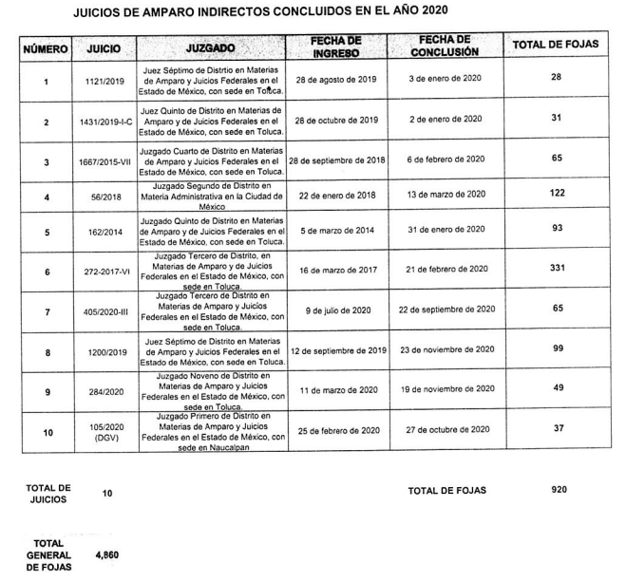
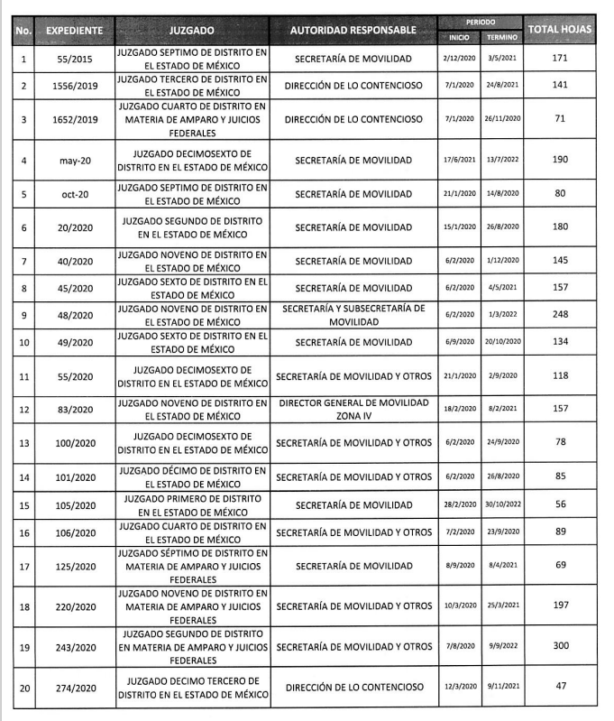
https://www.cjf.gob.mx/micrositios/dggj/paginas/serviciosTramites.htm?pageName=servicios%2Fexpedientes.htm
En el cual se observa lo siguiente; tal y como refiere EL SUJETO OBLIGADO:
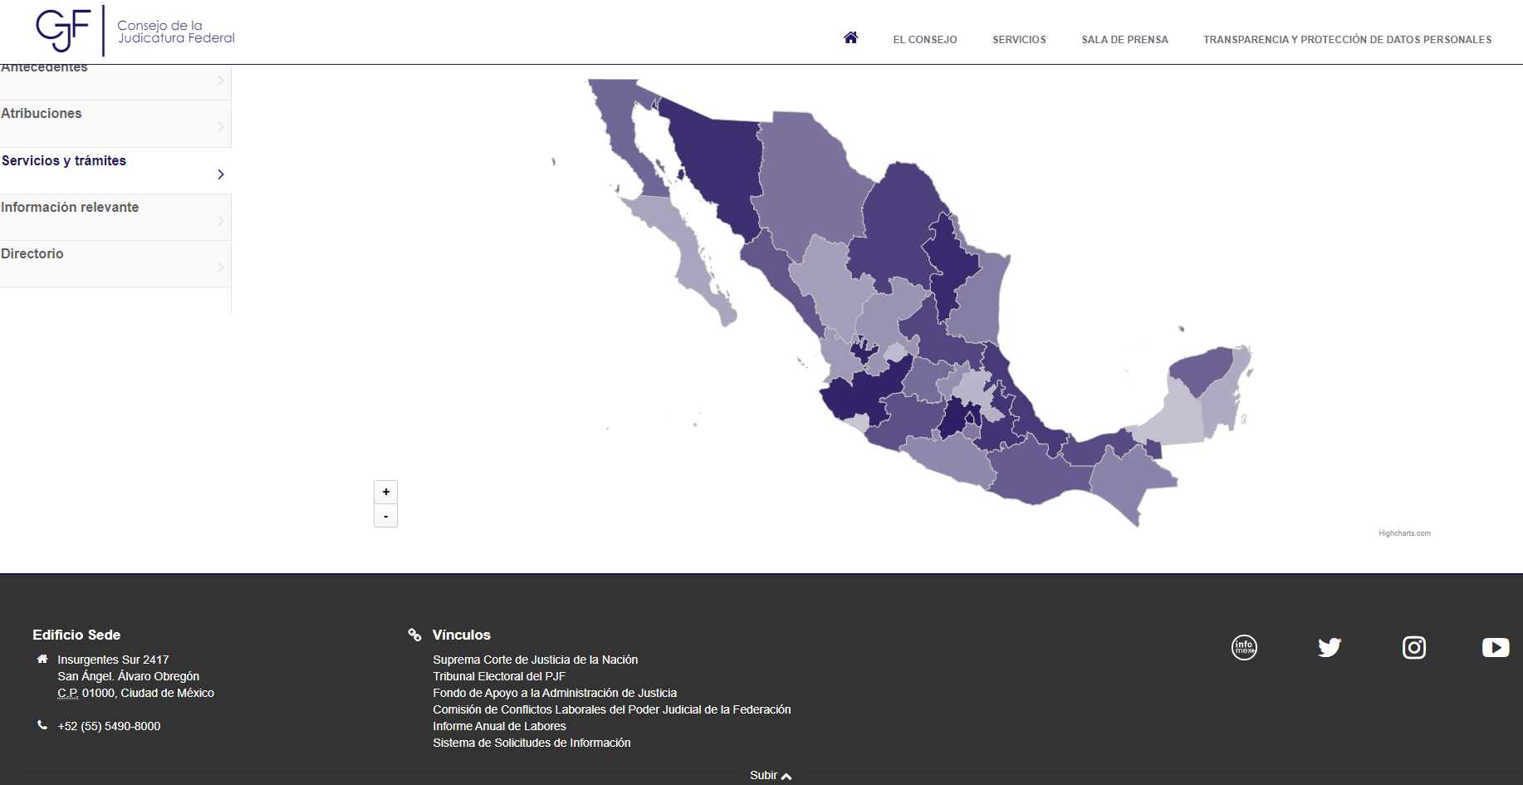
Por lo que al seguir los pasos mencionados, se selecciona la opción de Juzgado Séptimo de Distrito en Materia de Amparo y Juicios Federales en el Estado de México:
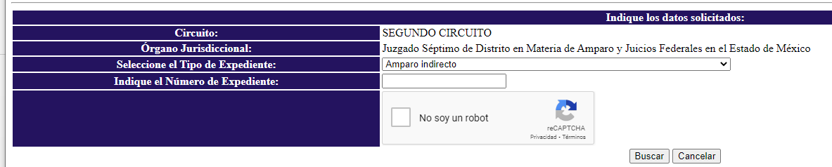
En el cual se eligió al amparo 1121/2019, del cual se obtuvo:
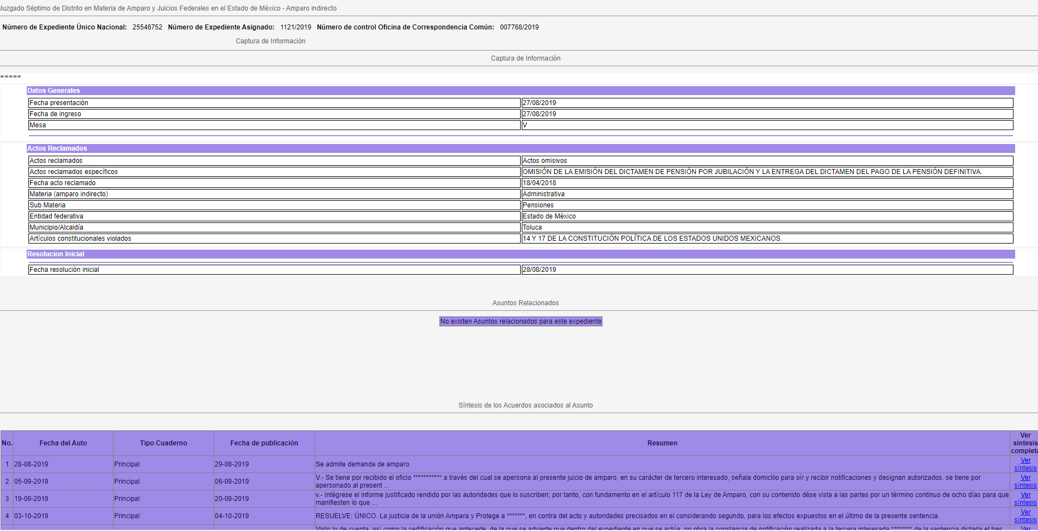
No obstante, solo puede obtener un resumen de las constancias que forman parte del expediente del amparo, como a continuación se ejemplifica:

Siendo que el único documento al que se puede acceder es la resolución del amparo
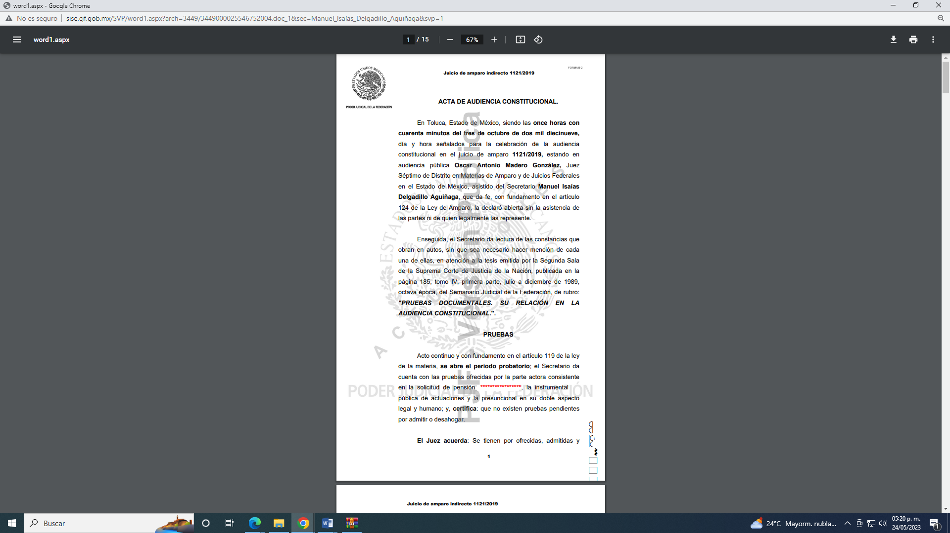
Sin embargo, solicitó el expediente que conforma a los amparos indirectos, por lo que en este caso, respecto a los expedientes que ya han causado estado, es decir, que ya no acepta recurso o medio de defensa alguno, es procedente entregar la información a LA PARTE RECURRENTE, motivo por el que se ordenan los expedientes de los amparos indirectos concluidos del primero de enero del año dos mil veinte al diez de noviembre del dos mil veintidós, en versión pública en términos del considerando quinto.

- Respecto al listado al mayor grado de desagregación con el nombre del actor y demandado, número de expediente y acto reclamado de todos los juicios de amparo de están proceso del enero 2018 a abril de 2022.
Por lo que corresponde a este punto de la solicitud, se hizo entrega de dos listados, motivo por el que se adjuntan la captura de pantalla de la primera página de dicha relación a manera de ejemplo:


De acuerdo a la relación proporcionada en respuesta, hace entrega del nombre de la autoridad responsable, número de expediente y el acto reclamado, motivo por el que se tiene por colmado este punto de la solicitud, no obstante, resulta omiso de entregar el nombre del actor, en razón a ello, se cita lo siguiente:

LEY DE AMPARO, REGLAMENTARIA DE LOS ARTÍCULOS 103 Y 107 DE LA CONSTITUCIÓN POLÍTICA DE LOS ESTADOS UNIDOS MEXICANOS
Artículo 5o. Son partes en el juicio de amparo:
I. El quejoso, teniendo tal carácter quien aduce ser titular de un derecho subjetivo o de un interés legítimo individual o colectivo, siempre que alegue que la norma, acto u omisión reclamados violan los derechos previstos en el artículo 1o de la presente Ley y con ello se produzca una afectación real y actual a su esfera jurídica, ya sea de manera directa o en virtud de su especial situación frente al orden jurídico.

A lo previamente citado, se manifiesta que una de las partes del amparo es la parte quejosa, siendo la que alega la norma, acto u omisión reclamado que viola sus derecho, en ese tenor se considera que el nombre de una persona física se integra con el sustantivo propio y el primer apellido de los padres en el orden que de común acuerdo determinen; asimismo es la manifestación principal del derecho subjetivo a la personalidad y atributo de esta en términos del artículo 2.3 del Código Civil del Estado de México, de tal suerte, el nombre per se es un elemento que hace a una persona física identificada o identificable, por lo que actualiza el supuesto previsto en el artículo 143, fracción I, de la Ley de Transparencia y Acceso a la Información Pública del Estado de México y Municipios, en consecuencia se ordena el acuerdo de clasificación del nombre de los quejosos como confidencial, de conformidad a la Ley de Transparencia y Acceso a la Información Pública del Estado de México y Municipios, en la que dispone lo siguiente:

Artículo 3. Para los efectos de la presente Ley se entenderá por:
(…)
IX. Datos personales: La información concerniente a una persona, identificada o identificable según lo dispuesto por la Ley de Protección de Datos Personales del Estado de México;
(…)
XXI. Información confidencial: Se considera como información confidencial los secretos bancario, fiduciario, industrial, comercial, fiscal, bursátil y postal, cuya titularidad corresponda a particulares, sujetos de derecho internacional o a sujetos obligados cuando no involucren el ejercicio de recursos públicos;
Artículo 91. El acceso a la información pública será restringido excepcionalmente, cuando ésta sea clasificada como reservada o confidencial.

De igual forma resulta relevante mencionar que cuenta con las formalidades establecidas en los Lineamientos Generales en Materia de Clasificación y Desclasificación de la Información, así como para la Elaboración de Versiones Públicas:

Quincuagésimo. Los titulares de las áreas de los sujetos obligados podrán utilizar los formatos contenidos en el presente Capítulo como modelo para señalar la clasificación de documentos o expedientes, sin perjuicio de que establezcan los propios.
Quincuagésimo primero. La leyenda en los documentos clasificados indicará:
I. La fecha de sesión del Comité de Transparencia en donde se confirmó la clasificación, en su caso;
II. El nombre del área;
III. La palabra reservado o confidencial;
IV. Las partes o secciones reservadas o confidenciales, en su caso;
V. El fundamento legal;
VI. El periodo de reserva, y
VII. La rúbrica del titular del área.

- Respecto a los nombres de los responsable o titular de atender los amparos, su nombramiento de representación, curriculum, documento de último grado de estudios, sueldo, FUM y cédula profesional.

Nombres de los responsables o titular de atender los amparos:

Mediante respuesta y de acuerdo a los oficios remitidos, por la Directora de Procesos Jurisdiccionales en Materia Federal y por el Subdirectora de Amparos, mencionan en sus respectivos oficios que los amparos son atendidos por los suscritos, es decir por la Lic. Lizeth Quiroz Muños Directora de Procesos Jurisdiccionales en Materia Federal y por el Mtro. Gabriel Alejandro García Calderón Subdirector de Amparos, mismo que cuenta con las siguientes atribuciones:

REGLAMENTO INTERIOR DE LA SECRETARÍA DE MOVILIDAD

Artículo 24. Corresponden a la Dirección de Procesos Jurisdiccionales en Materia Federal las atribuciones siguientes:
(…)
II. Vigilar el desarrollo de los juicios de amparo, intervenir en las audiencias, ofrecer y desahogar pruebas, promover recursos y elaborar promociones en los términos de la ley de la materia;

MANUAL GENERAL DE ORGANIZACIÓN DE LA SECRETARÍA DE MOVILIDAD

223040100 SUBDIRECCIÓN DE AMPAROS
OBJETIVO: Intervenir en los juicios de amparo en contra de actos o resoluciones que emitan las unidades administrativas que integran al sector y que sean señaladas como autoridades responsables.
FUNCIONES:
(…)
Intervenir en los juicios de amparo que se tramiten en contra de actos o resoluciones que emitan las unidades administrativas que integran a la Secretaría.

De acuerdo a lo anterior, la Dirección de Procesos Jurisdiccionales en Materia Federal vigila el desarrollo de los juicios de amparo, intervienen en las audiencias, ofrece y desahoga pruebas, promueve recursos y elabora promociones; el Subdirector de Amparos, interviene en los juicios de amparo, que se tramiten en contra de actos o resoluciones que emitan las unidades administrativas que integran al SUJETO OBLIGADO, aunado a lo anterior, se destaca que, al haber existido un pronunciamiento por parte del SUJETO OBLIGADO respecto de la materia de solicitud, este Organismo Garante no está facultado para manifestarse sobre la veracidad de lo expresado por parte de éste, pues no existe precepto legal alguno en la Ley de la materia que lo faculte para ello.

Lo anterior se sustenta con lo plasmado en el criterio 31-10 emitido por el entonces Instituto Federal de Acceso a la Información y Protección de Datos (IFAI) ahora Instituto Nacional de Transparencia, Acceso a la Información, y Protección de Datos Personales (INAI), que lleva por rubro y texto los siguientes:

El Instituto Federal de Acceso a la Información y Protección de Datos no cuenta con facultades para pronunciarse respecto de la veracidad de los documentos proporcionados por los sujetos obligados. El Instituto Federal de Acceso a la Información y Protección de Datos es un órgano de la Administración Pública Federal con autonomía operativa, presupuestaria y de decisión, encargado de promover y difundir el ejercicio del derecho de acceso a la información; resolver sobre la negativa de las solicitudes de acceso a la información; y proteger los datos personales en poder de las dependencias y entidades. Sin embargo, no está facultado para pronunciarse sobre la veracidad de la información proporcionada por las autoridades en respuesta a las solicitudes de información que les presentan los particulares, en virtud de que en los artículos 49 y 50 de la Ley Federal de Transparencia y Acceso a la Información Pública Gubernamental no se prevé una causal que permita al Instituto Federal de Acceso a la Información y Protección de Datos conocer, vía recurso revisión, al respecto.

Con base en lo anterior, el requerimiento de información se tiene por atendido mediante el pronunciamiento emitido en este punto de la solicitud, por la Dirección de Procesos Jurisdiccionales en Materia Federal y por la Subdirección de Amparos.

Nombramiento de representación.

En respuesta, EL SUJETO OBLIGADO, la Directora de Procesos Jurisdiccionales en Materia Federal y el Subdirector de Amparos, mencionan que acreditan su personalidad en los juicios de amparo mediante el Formato Único de Movimientos de Personal (FUMP) en términos del artículo 9 de la Ley de Amparo.

Al respecto, es importante señalar lo que establece la legislación precisada por EL SUJETO OBLIGADO

LEY DE AMPARO, REGLAMENTARIA DE LOS ARTÍCULOS 103 Y 107 DE LA CONSTITUCIÓN POLÍTICA DE LOS ESTADOS UNIDOS MEXICANOS

Artículo 9o. Las autoridades responsables podrán ser representadas o sustituidas para todos los trámites en el juicio de amparo en los términos de las disposiciones legales y reglamentarias aplicables. En todo caso podrán por medio de oficio acreditar delegados que concurran a las audiencias para el efecto de que en ellas rindan pruebas, aleguen, hagan promociones e interpongan recursos.

(…)

Los órganos legislativos federales, de los Estados y de la Ciudad de México, así como los gobernadores y jefe de gobierno de éstos, instituciones de carácter federal o local con autonomía derivada de la Constitución Política de los Estados Unidos Mexicanos o de las Constituciones de los Estados, titulares de las dependencias de la administración pública federal, estatales o municipales, podrán ser sustituidos por los servidores públicos a quienes las leyes y los reglamentos que las rigen otorguen esa atribución, o bien por conducto de los titulares de sus respectivas oficinas de asuntos jurídicos.

Cuando el responsable sea una o varias personas particulares, en los términos establecidos en la presente Ley, podrán comparecer por sí mismos, por conducto de un representante legal o por conducto de un apoderado.

De acuerdo a lo anterior, las autoridades responsables podrán ser representadas para todos los trámites, por medio de oficio a efecto de que rindan pruebas, aleguen, hagan promociones e interpongan recursos, por lo que resulta oportuno recordar que los responsables para atender los amparos, mencionan que se acreditan mediante el Formato Único de Movimientos de Personal (FUMP), mismo que es parte de unos de los puntos de la solicitud, adjuntando para tal efecto dicho documento, en una aparente versión pública, ya que refiere que posterior a que se firme el acta que apruebe la versión pública podrá localizarla en el IPOMEX señalando la liga electrónica de dicho portal electrónico, no obstante adjunta el acta del Comité de Transparencia, sin que se encuentre debidamente firmando, argumentando que está en proceso de formalización, por lo que adjunta una liga electrónica, en donde menciona que en cuanto se formalice el acta, podrá consultarla, motivo por el que esta Ponencia ingreso a la liga electrónica proporcionada, de la cual se obtuvo lo siguiente:
https://www.ipomex.org.mx/ipo3/lgt/indice/SMOV/art_92_xliii_b.web
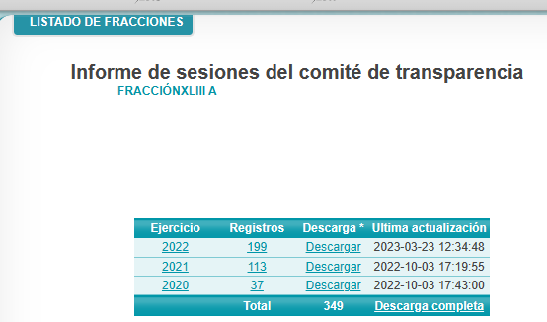

Es así que se procedió a ingresar de manera aleatoria, advirtiéndole que en los registros no se puede visualizar el acta de Comité de Transparencia en donde se aprueba la versión pública de los FUMP, ya que, se desconoce el número de acta que se le asignó, tal como se advierte a continuación:
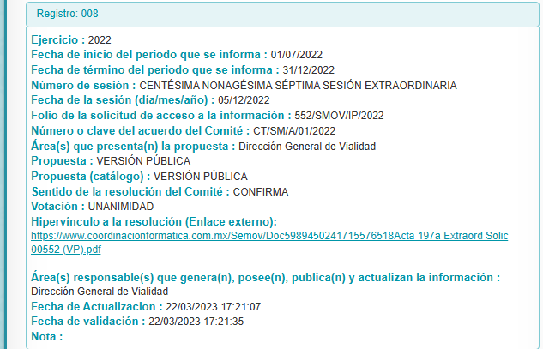
Por lo que se estima que la fuente proporcionada no cumple con lo señalado en el anteriormente citado artículo 161 de la de Transparencia y Acceso a la Información Pública del Estado de México y Municipios.

Aunado a ello, en el FUMP de la Directora de Procesos Jurisdiccionales en Materia Federal, se observa que es testado de forma excesiva en comparación al FUMP del Subdirector de Amparo, ya que testó el número de folio, fecha y nombre del trámite que se realiza, datos que no son considerados como confidenciales, esto de acuerdo a las siguientes imágenes:

FUMP de la Directora de Procesos Jurisdiccionales en Materia Federal:



FUMP del Subdirector de Amparo:
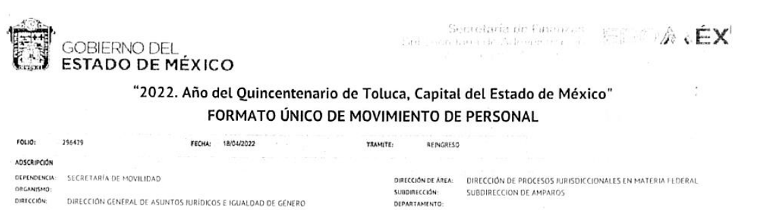

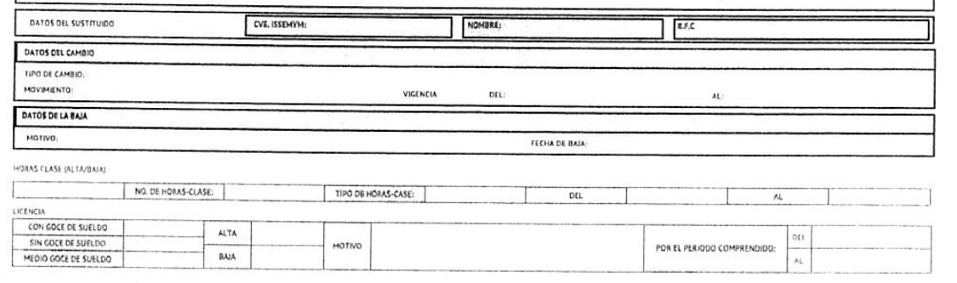
Por lo que se estima que el FUMP de la Directora de Procesos Jurisdiccionales en Materia Federal, no es suficiente pues se insiste que se encuentran testados de forma excesiva, motivo por el que se ordena el FUMP de la Directora de Procesos Jurisdiccionales en Materia Federal, en una correcta versión pública y el acuerdo con el que se apruebe la versión pública del FUMP del Subdirector de Amparo.

Curriculum.

Al respecto, EL SUJETO OBLIGADO hizo entrega de las fichas curriculares de la Directora de Procesos Jurisdiccionales en Materia Federal y del Subdirector de Amparos, como se observa a continuación:
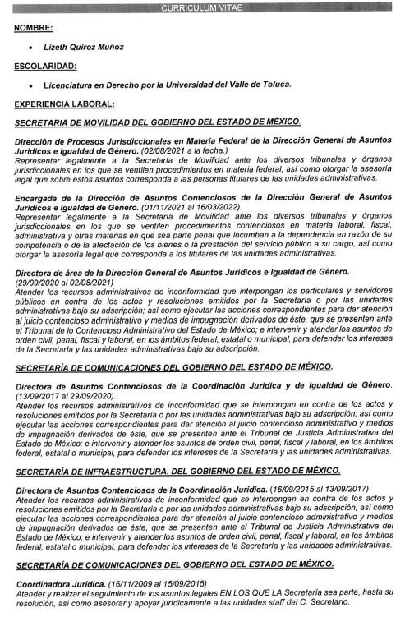
Al respecto, el curriculum vitae, es el documento que las personas elaboran con los datos de identificación, contacto, preparación académica y experiencia profesional, para presentarse ante un posible empleador. En este sentido, por lo que hace al curriculum vitae, permite identificar la experiencia profesional requerida para ocupar el cargo desempeñado.

En ese tenor, el curriculum vitae, proporciona información valiosa sobre la experiencia profesional requerida de quienes ocupan cargos en la administración pública, en donde con toda certeza y de manera indudable si las personas que se desempeñan como servidores públicos tienen el perfil idóneo para desarrollar las actividades, atribuciones y requisitos que se deriven de su encargo.

El curriculum vitae, si bien, se trata de un documento elaborado por cada persona, sin ninguna validez oficial, este documento también tiene por objetivo que las personas puedan conocer la trayectoria de quien lo presenta; por lo que, existe un interés público para dar a conocer dicha información, pues transparenta que el personal que labora para el Sujeto Obligado cuenta con las capacidades, conocimientos y experiencia necesaria para cumplir con sus funciones.

Lo anterior, se robustece con la fracción XXI, del artículo 92, de la Ley de Transparencia y Acceso a la Información Pública del Estado de México y Municipios, que establece que la información curricular es información que deben de poner a disposición del público los sujetos obligados.

Asimismo, toma relevancia, pues conforme al formato 17 LGT_Art_70_Fr_XVII (Información curricular y las sanciones administrativas definitivas de los(as) servidores(as) públicas(os) y/o personas que desempeñen un empleo, cargo o comisión) de los Lineamientos técnicos generales para la publicación, homologación y estandarización de la información de las obligaciones establecidas en el título quinto y en la fracción IV del artículo 31 de la Ley General de Transparencia y Acceso a la Información Pública, que deben de difundir los sujetos obligados en los portales de Internet y en la Plataforma Nacional de Transparencia, establece como datos a publicar, de los servidores públicos, entre ellos la experiencia laboral, concerniente a los tres últimos empleos, tal como se muestra continuación:
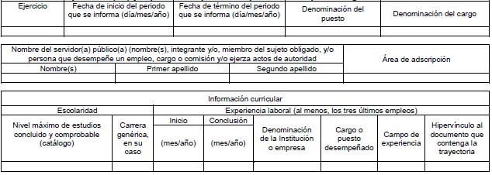

En ese contexto, según Islas, Jorge (2016), en la “Ley General de Transparencia y Acceso a la Información Pública Comentada” (p. 244), refirió que el curriculum vitae de un servidor público, justifica que su formación académica resulta viable para el desempeño eficiente y correcto de su encargo; lo anterior, con el fin de acreditar que dichos trabajadores sean los más capacitados acordes al área solicitada.

Se robustece lo anterior, con el Criterio 03/09, emitido por el Pleno del entonces Instituto Federal de Acceso a la Información y Protección de Datos, que prevé lo siguiente:

“Curriculum Vitae de servidores públicos. Es obligación de los sujetos obligados otorgar acceso a versiones públicas de los mismos ante una solicitud de acceso. Uno de los objetivos de la Ley Federal de Transparencia y Acceso a la Información Pública Gubernamental, de acuerdo con su artículo 4, fracción IV, es favorecer la rendición de cuentas a las personas, de manera que puedan valorar el desempeño de los sujetos obligados. Si bien en el curriculum vitae se describe información de una persona relacionada con su formación académica, trayectoria profesional, datos de contacto, datos biográficos, entre otros, los cuales constituyen datos personales, de acuerdo con lo previsto en el artículo 3, fracción II de la Ley Federal de Transparencia y Acceso a la Información Pública Gubernamental, y en consecuencia, representan información confidencial, en términos de lo establecido en el artículo 18, fracción II de la Ley Federal de Transparencia y Acceso a la Información Pública Gubernamental, tratándose del curriculum vitae de un servidor público, una de las formas en que los ciudadanos pueden evaluar sus aptitudes para desempeñar el cargo público que le ha sido encomendado, es mediante la publicidad de ciertos datos de los ahí contenidos. En esa tesitura, entre los datos personales del curriculum vitae de un servidor público susceptibles de hacerse del conocimiento público, ante una solicitud de acceso, se encuentran los relativos a su trayectoria académica, profesional, laboral, así como todos aquellos que acrediten su capacidad, habilidades o pericia para ocupar el cargo público.”

Del citado criterio, se desprende que una de las formas en que los ciudadanos pueden evaluar las aptitudes y el requisito solicitado para desempeñar un cargo público determinado, es mediante la publicidad de ciertos datos contenidos en el curriculum vitae, tal y como, la experiencia mínima requerida, para ocupar el puesto público. Lo anterior, para favorecer la rendición de cuentas, pues la publicidad de lo anterior tiene como fin verificar el correcto desempeño y correcta contratación de los sujetos obligados, motivo por el que se tiene por colmado este punto de la solicitud.

Documento de último grado de estudios.

En este punto la Directora de Procesos Jurisdiccionales en Materia Federal, mencionó que el último grado de estudios con el que cuenta es la Licenciatura en Derecho y el Subdirector de Amparos, mencionó que su último grado de estudios es Maestría en Derecho, en este sentido, la respuesta otorgada careció de congruencia y exhaustividad, ya que únicamente hacen referencia del último grado de estudios que ostentan, siendo que lo requerido fueron los documentos del último grado de estudios, al respecto, es importante citar el Criterio 02/17, emitido por el Pleno del Instituto Nacional de Transparencia y Acceso a la Información y Protección de Datos Personales, de título y texto siguientes:

“Congruencia y exhaustividad. Sus alcances para garantizar el derecho de acceso a la información. De conformidad con el artículo 3 de la Ley Federal de Procedimiento Administrativo, de aplicación supletoria a la Ley Federal de Transparencia y Acceso a la Información Pública, en términos de su artículo 7; todo acto administrativo debe cumplir con los principios de congruencia y exhaustividad. Para el efectivo ejercicio del derecho de acceso a la información, la congruencia implica que exista concordancia entre el requerimiento formulado por el particular y la respuesta proporcionada por el sujeto obligado; mientras que la exhaustividad significa que dicha respuesta se refiera expresamente a cada uno de los puntos solicitados. Por lo anterior, los sujetos obligados cumplirán con los principios de congruencia y exhaustividad, cuando las respuestas que emitan guarden una relación lógica con lo solicitado y atiendan de manera puntual y expresa, cada uno de los contenidos de información.” (Sic)

Aclarado lo anterior, debe tenerse en cuenta lo dispuesto en el artículo 60 de la Ley General de Educación, 3.27 fracción IV, 3.28, 3.29 y 3.31 segundo párrafo del Código Administrativo del Estado de México, que prevén:

“ARTÍCULO 60.- Los estudios realizados dentro del sistema educativo nacional tendrán validez en toda la República.
Las instituciones del sistema educativo nacional expedirán certificados y otorgarán constancias, diplomas, títulos o grados académicos a las personas que hayan concluido estudios de conformidad con los requisitos establecidos en los planes y programas de estudio correspondientes. Dichos certificados, constancias, diplomas, títulos y grados deberán registrarse en el Sistema de Información y Gestión Educativa y tendrán validez en toda la República.

De lo dispuesto en el preceptos legales en cita, se obtiene que en materia de educación, es aplicable en la entidad lo dispuesto en la Ley General de Educación, por lo que en términos de dicha ley, el estudio educativo realizado dentro del sistema educativo nacional tiene validez en toda la República; siendo una obligación de las instituciones educativas expedir certificadas y otorgar constancias, diplomas, títulos o grados académicos a las personas que hayan concluido estudios de conformidad con los requisitos establecidos en los planes y programas de estudio correspondientes.

Por lo que EL SUJETO OBLIGADO deberá hacer entrega del soporte documental en con el que se acredite el nivel de estudios del servidor público referido, salvaguardando los datos personales que en ellos consten, en atención al considerando siguiente.

Sueldo.

La Directora de Procesos Jurisdiccionales en Materia Federal y el Subdirector de Amparos, mencionan que el sueldo se encuentra en los FUMP enviados en respuesta, al respecto se adjunta una captura de la imagen, en donde en dicho documento hace referencia a las percepciones que percibe:

- Directora de Procesos Jurisdiccionales en Materia Federal:


- Subdirector de Amparos:
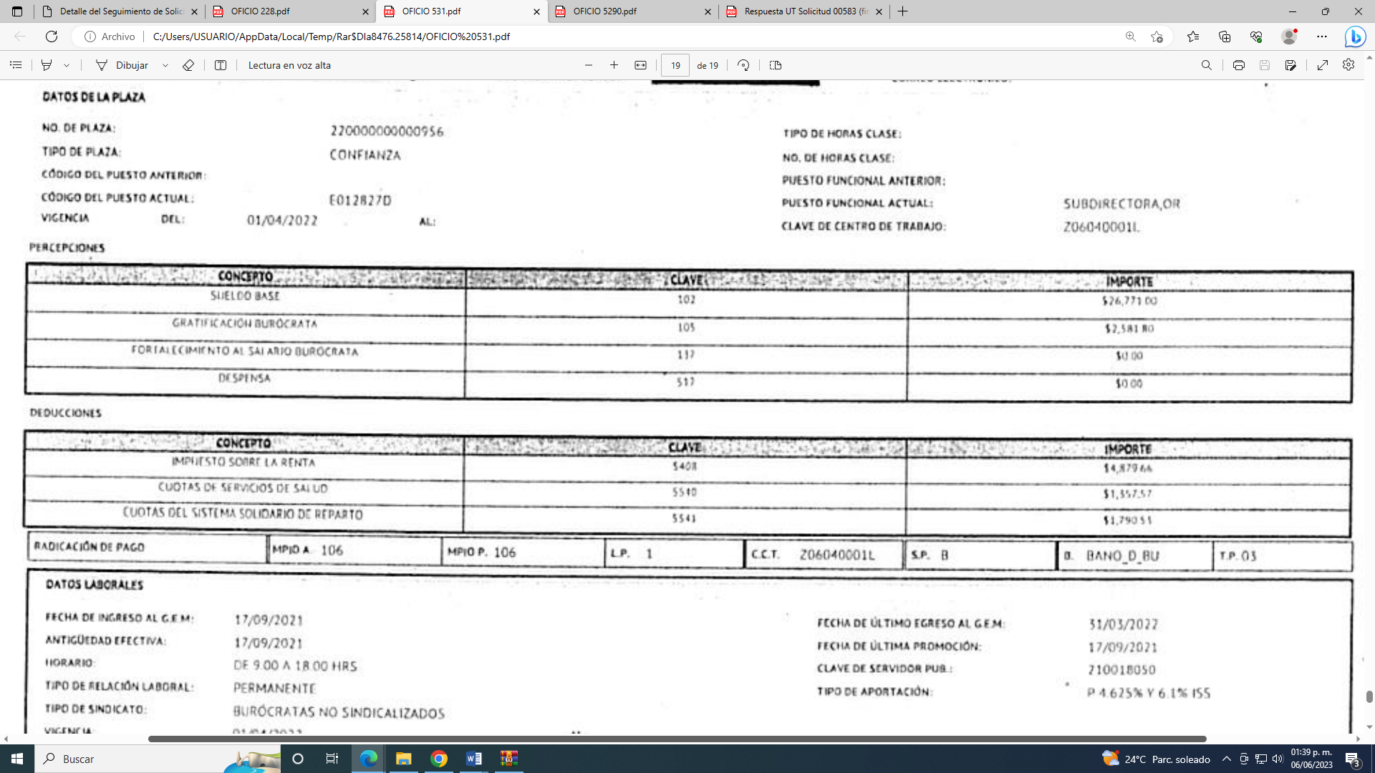
De acuerdo a las capturas a las que hacemos referencia, se observan los montos del sueldo base, de las gratificaciones y deducciones, sin embargo, son proporcionados de forma ilegible, bajo ese tenor no se pasa por alto que el hacer entrega de un documento cuya información se encuentre ilegible, deja en total incertidumbre al particular, violentando con su respuesta el Derecho de Acceso a la Información.

Es decir, la información documental que entregue el Sujeto Obligado debe ser clara, entendible y legible, esto con la finalidad de que pueda ser verificada la información contenida en los documentos proporcionados, ya que de lo contrario se incumple el principio de accesibilidad ya que de lo contrario se incumple el principio de accesibilidad, lo que constituye una restricción indirecta al Derecho de Acceso a la Información Pública.

Sirve de apoyo a lo anterior como criterio orientador la tesis número II. 1°. C.T. 55 C, publicada en el Semanario Judicial de la Federación y su Gaceta bajo el número de3 registro 201,412, que a la letra dice:

COTEJO DE COPIAS FOTOSTÁTICAS ILEGIBLES. AL NO SER POSIBLE CONSTATAR SU AUTENTICIDAD ES INÚTIL E INTRASCENDENTE SU PERFECCIONAMIENTO, POR LO QUE LA JUNTA ESTÁ IMPEDIDA PARA ORDENAR SU DESAHOGO. Cuando alguna de las partes en el juicio laboral ofrece como prueba algún documento en copia fotostática y su perfeccionamiento por medio del cotejo con su original, la Junta estará impedida para ordenar su desahogo, si el texto de esas reproducciones fotostáticas es ilegible en alguna de sus partes, toda vez que el actuario no podrá constatar, a través de sus sentidos, si concuerdan o no las copias aportadas al sumario con sus originales, pues no es posible que en caso de que la parte legible de esas reproducciones resulte igual que sus originales y, que por ese hecho, considerara lo mismo respecto de la otra parte a la que no puede dar lectura, dado que es ilegible; por tanto, al ser imposible constatar su autenticidad por medio del citado perfeccionamiento, dicha probanza se torna inútil e intrascendente, conforme al artículo 779 de la Ley Federal del Trabajo.

En conclusión, EL SUJETO OBLIGADO al momento en que dé respuesta a cualquier solicitud de acceso a la información deberá revisar y verificar que la documentación que remitió en su respuesta y que resultó ilegible o indebidamente escaneada, sea entregada de manera adecuada, para que este Instituto tenga por satisfecho el derecho de acceso a la información ejercido por LA PARTE RECURRENTE.

Además es de mencionar que la información solicitada es de interés general y de alcance público, puesto que la ciudadanía tiene derecho a saber cuál es el gasto ejercido para el pago de remuneraciones por servicios personales al realizar las funciones públicas; esto es, su acceso permite transparentar la aplicación de los recursos públicos que son otorgados para el cumplimiento de sus funciones, ello conforme a lo dispuesto por los artículos 7 y 23 de la Ley de Transparencia y Acceso a la Información Pública del Estado de México y Municipios, que establece como deber de los Sujetos Obligados el hacer pública toda la información respecto a los montos y nombres de las personas a quienes se entreguen recursos públicos y con ello transparentar la forma, términos, causas y finalidad en la disposición de esos recursos; precepto legal que es del tenor siguiente:

“Artículo 7. El Estado de México garantizará el efectivo acceso de toda persona a la información en posesión de cualquier entidad, autoridad, órgano y organismo de los poderes Ejecutivo, Legislativo y Judicial, órganos autónomos, partidos políticos, fideicomisos y fondos públicos, así como de cualquier persona física, jurídico colectiva o sindicato que reciba y ejerza recursos públicos o realice actos de autoridad en el ámbito de competencia del Estado de México y sus municipios.
Artículo 23. Son sujetos obligados a transparentar y permitir el acceso a su información y proteger los datos personales que obren en su poder:
I. El Poder Ejecutivo del Estado de México, las dependencias, organismos auxiliares, órganos, entidades, fideicomisos y fondos públicos, así como la Fiscalía General de Justicia del Estado de México;
(…)
Los sujetos obligados deberán hacer pública toda aquella información relativa a los montos y las personas a quienes entreguen, por cualquier motivo, recursos públicos, así como los informes que dichas personas les entreguen sobre el uso y destino de dichos recursos.
Los servidores públicos deberán transparentar sus acciones así como garantizar y respetar el derecho de acceso a la información pública.” [Sic]

Sirve de sustento por analogía, para justificar la publicidad sobre los datos relativos a los montos por concepto de pago de las remuneraciones, los criterios 01/2003 y 02/2003 emitidos por el Comité de Acceso a la Información Pública y Protección de Datos Personales de la Suprema Corte de Justicia de la Nación que a continuación se citan:
“Criterio 01/2003.
INGRESOS DE LOS SERVIDORES PÚBLICOS. CONSTITUYEN INFORMACIÓN PÚBLICA AÚN Y CUANDO SU DIFUSIÓN PUEDE AFECTAR LA VIDA O LA SEGURIDAD DE AQUELLOS.
Si bien el artículo 13, fracción IV, de la Ley Federal de Transparencia y Acceso a la información Pública Gubernamental establece que debe clasificarse como información confidencial la que conste en expedientes administrativos cuya difusión pueda poner en riesgo la vida, la seguridad o la salud de cualquier persona, debe reconocerse que aun y cuando en ese supuesto podría encuadrar la relativa a las percepciones ordinarias y extraordinaria de los servidores públicos, ello no obsta para reconocer que el legislador estableció en el artículo 7 de ese mismo ordenamiento que la referida información, como una obligación de trasparencia, deben publicarse en medios remotos o locales de comunicación electrónica, lo que se sustenta en el hecho de que el monto de todos los ingresos que recibe un servidor público por desarrollar las labores que les son encomendadas con motivo del desempeño del cargo respecto. Constituyen información pública, en tanto que se trata de erogaciones que realiza un órgano del Estado en base con los recursos que encuentran su origen en mayor medida en las contribuciones aportados por los gobernados…”

“Criterio 02/2003.
INGRESOS DE LOS SERVIDORES PÚBLICOS, SON INFORMACIÓN PÚBLICA AÚN Y CUANDO CONSTITUYEN DATOS PERSONALES QUE SE REFIEREN AL PATRIMONIO DE AQUÉLLOS.
De la interpretación sistemática de lo previsto en los artículos 3º, fracción II; 7º, 9º y 18, fracción II, de la Ley Federal de Transparencia y Acceso a la Información Pública Gubernamental se advierte que no constituye información confidencial la relativa a los ingresos que reciben los servidores públicos, ya que aun y cuando se trata de datos personales relativos a su patrimonio, para su difusión no se requiere consentimiento de aquellos, lo que deriva del hecho de que en términos de los previsto en el citado ordenamiento deben ponerse a disposición del público a través de medios remotos o locales de comunicación electrónica, tanto el directorio de servidores públicos como las remuneraciones mensuales por puesto incluso el sistema de compensación…” [Sic]

Ahora bien, el artículo 70 de la Ley General de Transparencia y Acceso a la Información Pública dispone lo siguiente:

Artículo 70. En la Ley Federal y de las Entidades Federativas se contemplará que los sujetos obligados pongan a disposición del público y mantengan actualizada, en los respectivos medios electrónicos, de acuerdo con sus facultades, atribuciones, funciones u objeto social, según corresponda, la información, por lo menos, de los temas, documentos y políticas que a continuación se señalan:
…
VIII. La remuneración bruta y neta de todos los Servidores Públicos de base o de confianza, de todas las percepciones, incluyendo sueldos, prestaciones, gratificaciones, primas, comisiones, dietas, bonos, estímulos, ingresos y sistemas de compensación, señalando la periodicidad de dicha remuneración;

Robustece lo anterior, el artículo 92, fracción VIII de la Ley de Transparencia y Acceso a la Información Pública del Estado de México y Municipios, señala:

“Artículo 92. Los sujetos obligados deberán poner a disposición del público de manera permanente y actualizada de forma sencilla, precisa y entendible, en los respectivos medios electrónicos, de acuerdo con sus facultades, atribuciones, funciones u objeto social, según corresponda, la información, por lo menos, de los temas, documentos y políticas que a continuación se señalan:
(…)
VIII. La remuneración bruta y neta de todos los servidores públicos de base o de confianza, de todas las percepciones, incluyendo sueldos, prestaciones, gratificaciones, primas, comisiones, dietas, bonos, estímulos, ingresos y sistemas de compensación, señalando la periodicidad de dicha remuneración;”

Aunado a ello, la tabla de aplicabilidad del SUJETO OBLIGADO establece lo siguiente:



En estas condiciones, resulta claro que la información de mérito fue generada en ejercicio de las atribuciones del SUJETO OBLIGADO, ya que es una obligación de transparencia el publicar las remuneraciones de todos los servidores públicos que la integran.

Motivo por el que se ordena la entrega en términos del considerando quinto, el documento donde conste el sueldo de la Directora de Procesos Jurisdiccionales en Materia Federal y el Subdirector de Amparos, de la primera y segunda quincena de octubre del dos mil veintidós.

Cédula Profesional.

La Directora de Procesos Jurisdiccionales en Materia Federal y el Subdirector de Amparos, menciona el número de cédula profesional que ostentan, sin embargo, solicitó la cédula profesional, no sólo el número de cédula profesional, por lo que su respuesta careció de congruencia y exhaustividad, de conformidad al Criterio 02/17 citado con anterioridad, motivo por el que se ordena la Cédula Profesional de la Directora de Procesos Jurisdiccionales en Materia Federal y el Subdirector de Amparos, en términos del considerando quinto, de la presente resolución.

Ahora bien, respecto a la fotografía es de señalar que los documentos que dan cuenta de la preparación académica, sirven como medios de identificación, para que a su titular lo relacionen con el nivel de estudios con que cuenta, es decir, permite verificar el nivel conocimientos con los que cuenta una determinada persona, para ocupar un cargo público; por lo que, acceder a un documento que acredite preparación en algún campo del conocimiento, con la fotografía, proporciona información valiosa sobre la experiencia académica de quienes ocupan cargos en la administración pública, ya que permite conocer con toda certeza y de manera indudable si las personas que se desempeñan como servidores públicos tienen el perfil idóneo para desarrollar las actividades y atribuciones que se deriven de su encargo.

Bajo este orden de ideas, la entrega con el mayor número de elementos en los documentos que acreditan el nivel académico o de preparación en algún área del conocimiento, aporta elementos de convicción sobre su legalidad y legitimidad, además de que permite verificar que los servidores públicos que ocupan cargos en la administración pública, acreditaron el nivel académico que ostentan y en muchas ocasiones esta información también permite verificar su idoneidad para el cargo.

Además, resulta necesario traer a colación, el Criterio 15/17 emitido por el Instituto Nacional de Transparencia, Acceso a la Información y Protección de Datos Personales, que precisa, que la fotografía localizada en título o cédula profesional guarda la naturaleza de pública, pues existe un interés público de conocer, de manera clara y específica, a la persona que se ostenta con una calidad profesional, tal como se muestra a continuación:

Fotografía en título o cédula profesional es de acceso público. Si bien la fotografía de una persona física es un dato personal, cuando se encuentra en un título o cédula profesional no es susceptible de clasificarse como confidencial, en virtud del interés público que existe de conocer que la persona que se ostenta con una calidad profesional determinada es la misma que aparece en dichos documentos oficiales. De esta manera, la fotografía contenida en el título o cédula profesional es pública y susceptible de divulgación.

Conforme al criterio establecido, se podría mencionar que la fotografía de cualquier persona que se encuentre en un título o cédula profesional, no es confidencial; por lo que, dicho dato, para cualquier documento que acredite el nivel de estudios de servidores públicos, tampoco podría considerarse clasificado, pues permite conocer a la ciudadanía de manera clara al trabajador que se ostenta con una calidad profesional específica; lo anterior, toma hincapié pues entregar la fotografía permite identificar plenamente a su titular, como el profesional capacitado para ejercer la profesión para la cual se le ha autorizado o el que tiene la trayectoria laboral que se indica y, por ende, valorar su idoneidad en la función pública que desempeñe.

En ese orden de ideas, el actuar de los servidores públicos incide de manera específica en los derechos de los particulares, pues el acto realizado por un trabajador gubernamental en ejercicio de sus funciones, engendra derechos y obligaciones, al ser de carácter administrativo, en este sentido, todas las fotografías de los servidores públicos, sin importar su cargo o puesto, es un dato personal, que no puede ser clasificado como confidencial, pues existe un interés público de conocer si en realidad, la persona que se ostenta como trabajador gubernamental, se encuentra en ese encargo; sin que se considere como factor diferenciador el cargo o nivel jerárquico en el que se desempeñe el servidor público.

QUINTO. VERSIÓN PÚBLICA. Finalmente, debe señalarse que de ser el caso en que los documentos que vayan a ser entregados por el sujeto obligado, para dar cumplimiento a la presente resolución, contengan datos que deban ser clasificados, el SUJETO OBLIGADO deberá hacer la elaboración de la versión pública de tales documentos a fin de satisfacer el derecho de acceso a la información pública del recurrente sin menoscabo al derecho a la protección de los datos personales de terceros.

Para efectos de la elaboración de la versión pública se deberá observar lo dispuesto por los artículos 3 fracciones IX, XX, XXI y XLV, 91, 132 fracciones II y III, y 143 fracción I de la Ley de Transparencia y Acceso a la Información Pública del Estado de México y Municipios que establecen:

“Artículo 3. Para los efectos de la presente Ley se entenderá por:
[…]
IX. Datos personales: La información concerniente a una persona, identificada o identificable según lo dispuesto por la Ley de Protección de Datos Personales del Estado de México;
XX. Información clasificada: Aquella considerada por la presente Ley como reservada o confidencial;
XXI. Información confidencial: Se considera como información confidencial los secretos bancario, fiduciario, industrial, comercial, fiscal, bursátil y postal, cuya titularidad corresponda a particulares, sujetos de derecho internacional o a sujetos obligados cuando no involucren el ejercicio de recursos públicos;
XLV. Versión pública: Documento en el que se elimine, suprime o borra la información clasificada como reservada o confidencial para permitir su acceso.
[…]
Artículo 91. El acceso a la información pública será restringido excepcionalmente, cuando ésta sea clasificada como reservada o confidencial.
Artículo 132. La clasificación de la información se llevará a cabo en el momento en que:
I. Se reciba una solicitud de acceso a la información;
II. Se determine mediante resolución de autoridad competente; o
III. Se generen versiones públicas para dar cumplimiento a las obligaciones de transparencia previstas en esta Ley.
[…]
Artículo 143. Para los efectos de esta Ley se considera información confidencial, la clasificada como tal, de manera permanente, por su naturaleza, cuando:
I. Se refiera a la información privada y los datos personales concernientes a una persona física o jurídico colectiva identificada o identificable;
II. Los secretos bancario, fiduciario, industrial, comercial, fiscal, bursátil y postal, cuya titularidad corresponda a particulares, sujetos de derecho internacional o a sujetos obligados cuando no involucren el ejercicio de recursos públicos; y
III. La que presenten los particulares a los sujetos obligados, de conformidad con lo dispuesto por las leyes o los tratados internacionales.
La información confidencial no estará sujeta a temporalidad alguna y sólo podrán tener acceso a ella los titulares de la misma, sus representantes y los servidores públicos facultados para ello.
No se considerará confidencial la información que se encuentre en los registros públicos o en fuentes de acceso público, ni tampoco la que sea considerada por la presente ley como información pública.”

Al respecto, se destaca que la versión pública que elabore el SUJETO OBLIGADO debe cumplir con las formalidades exigidas en la Ley; es decir, resulta necesario que el Comité de Transparencia del Sujeto Obligado emita el Acuerdo de Clasificación correspondiente debidamente fundado y motivado, que sustente la versión pública, el cual deberá cumplir cabalmente con las formalidades previstas en el artículo 137 de la Ley de Transparencia y Acceso a la Información Pública del Estado de México y Municipios, ya expuesto; así como con los numerales aplicables de los LINEAMIENTOS GENERALES EN MATERIA DE CLASIFICACIÓN Y DESCLASIFICACIÓN DE LA INFORMACIÓN, ASÍ COMO PARA LA ELABORACIÓN DE VERSIONES PÚBLICAS, publicados en el Diario Oficial de la Federación en fecha dieciocho de noviembre del año dos mil veintidós, mediante Acuerdo del Consejo Nacional del Sistema Nacional de Transparencia, Acceso a la Información Pública y Protección de Datos Personales, que literalmente expresan:

“Lineamientos Generales en materia de Clasificación y Desclasificación de la Información, así como para la elaboración de Versiones Públicas
“Segundo.- Para efectos de los presentes Lineamientos Generales, se entenderá por:
XVIII. Versión pública: El documento a partir del que se otorga acceso a la información, en el que se testan partes o secciones clasificadas, indicando el contenido de éstas de manera genérica, fundando y motivando la reserva o confidencialidad, a través de la resolución que para tal efecto emita el Comité de Transparencia.
Cuarto. Para clasificar la información como reservada o confidencial, de manera total o parcial, el titular del área del sujeto obligado deberá atender lo dispuesto por el Título Sexto de la Ley General, en relación con las disposiciones contenidas en los presentes lineamientos, así como en aquellas disposiciones legales aplicables a la materia en el ámbito de sus respectivas competencias, en tanto estas últimas no contravengan lo dispuesto en la Ley General.
Los sujetos obligados deberán aplicar, de manera estricta, las excepciones al derecho de acceso a la información y sólo podrán invocarlas cuando acrediten su procedencia.
Quinto. La carga de la prueba para justificar toda negativa de acceso a la información, por actualizarse cualquiera de los supuestos de clasificación previstos en la Ley General, la Ley Federal y leyes estatales, corresponderá a los sujetos obligados, por lo que deberán fundar y motivar debidamente la clasificación de la información ante una solicitud de acceso o al momento en que generen versiones públicas para dar cumplimiento a las obligaciones de transparencia, observando lo dispuesto en la Ley General y las demás disposiciones aplicables en la materia.
…
Séptimo. La clasificación de la información se llevará a cabo en el momento en que:
I. Se reciba una solicitud de acceso a la información;
II. Se determine mediante resolución del Comité de Transparencia, el órgano garante
competente, o en cumplimiento a una sentencia del Poder Judicial; o
III. Se generen versiones públicas para dar cumplimiento a las obligaciones de transparencia previstas en la Ley General, la Ley Federal y las correspondientes de las entidades federativas.
Los titulares de las áreas deberán revisar la clasificación al momento de la recepción de una solicitud de acceso a la información, para verificar si encuadra en una causal de reserva o de confidencialidad.
Octavo. Para fundar la clasificación de la información se debe señalar el artículo, fracción, inciso, párrafo o numeral de la ley o tratado internacional suscrito por el Estado mexicano que expresamente le otorga el carácter de reservada o confidencial.
Para motivar la clasificación se deberán señalar las razones o circunstancias especiales que lo llevaron a concluir que el caso particular se ajusta al supuesto previsto por la norma legal invocada como fundamento.
En caso de referirse a información reservada, la motivación de la clasificación deberá comprender el análisis de la prueba de daño a que hace referencia el artículo 104 de la Ley General, en relación con el artículo trigésimo tercero de los presentes lineamientos, así como las circunstancias que justifican el establecimiento de determinado plazo de reserva.
Noveno. En los casos en que se solicite un documento o expediente que contenga partes o secciones clasificadas, los titulares de las áreas deberán elaborar una versión pública fundando y motivando la clasificación de las partes o secciones que se testen, siguiendo los procedimientos establecidos en el Capítulo IX de los presentes lineamientos.
Décimo. Los titulares de las áreas, deberán tener conocimiento y llevar un registro del personal que, por la naturaleza de sus atribuciones, tenga acceso a los documentos clasificados. Asimismo, deberán asegurarse de que dicho personal cuente con los conocimientos técnicos y legales que le permitan manejar adecuadamente la información clasificada, en los términos de la Ley General de Archivos, Lineamientos para la Organización y Conservación de Archivos y demás normatividad aplicable.
En ausencia de los titulares de las áreas, la información será clasificada o desclasificada por la persona que lo supla, en términos de la normativa que rija la actuación del sujeto obligado.
Décimo primero. En el intercambio de información entre sujetos obligados para el ejercicio de sus atribuciones, los documentos que se encuentren clasificados deberán llevar la leyenda correspondiente de conformidad con lo dispuesto en el Capítulo VIII de los presentes lineamientos.

[…]

CAPÍTULO VIII
DE LOS ELEMENTOS PARA LA CLASIFICACIÓN
Quincuagésimo. Los titulares de las áreas de los sujetos obligados podrán establecer sus propios modelos o formatos para la elaboración de versiones públicas de documentos o expedientes, siempre y cuando cumplan lo establecido en los presentes Lineamientos, así como en las correspondientes Leyes Generales.
Quincuagésimo primero. Toda acta del Comité de Transparencia deberá contener:
I. El número de sesión y fecha;
II. El nombre del área que solicitó la clasificación de información;
III. La fundamentación legal y motivación correspondiente;
IV. La resolución o resoluciones aprobadas; y
V. La rúbrica o firma digital de cada integrante del Comité de Transparencia.
Las resoluciones del Comité en las que se haya determinado confirmar o modificar la clasificación de información pública como reservada, deberán incluir, cuando menos:
I. Los motivos y razonamientos que sustenten la confirmación o modificación de la prueba de daño;
II. Descripción de las partes o secciones reservadas, en caso de clasificación parcial;
III. El periodo por el que mantendrá su clasificación y fecha de expiración; y
IV. El nombre del titular y área encargada de realizar la versión pública del documento, en su caso.
En los casos en que se clasifique la información como reservada siempre se entregará o anexará la prueba de daño con la respuesta al solicitante.
En los casos de resoluciones del Comité de Transparencia en las que se confirme la clasificación de información confidencial solo se deberán de identificar los tipos de datos protegidos, de conformidad con el lineamiento trigésimo octavo.
Quincuagésimo segundo. Para la clasificación y elaboración de versiones públicas de documentos que contengan información clasificada como reservada o confidencial, las áreas de los sujetos obligados deberán tomar las medidas pertinentes tendientes a asegurar que el espacio utilizado para testar la información no podrá ser empleado para la sobreposición de contenido distinto al autorizado por el Comité.
En el caso específico de la clasificación y elaboración de versiones públicas de documentos que contengan información confidencial, las áreas de los sujetos obligados deberán:
I. Fijar la fecha en que se elaboró la versión pública y la fecha en la cual el Comité de Transparencia confirmó dicha versión;
II. Señalar dentro del documento el tipo de información confidencial que fue testada en cada caso específico, de conformidad con el lineamiento trigésimo octavo; y
III. Señalar las personas o instancias autorizadas a acceder a la información clasificada.
En los documentos de difusión electrónica, señalar en la primera hoja y en el nombre del archivo, que la versión pública corresponde a un documento que contiene información confidencial.
Quincuagésimo tercero. El formato para señalar la clasificación de un documento o expediente que contenga información reservada, es el siguiente:
 | Concepto | Dónde:
Sello oficial o logotipo del sujeto obligado | Fecha de clasificación | Se anotará la fecha en la que el Comité de Transparencia confirmó la clasificación del documento o expediente, en su caso.
Sello oficial o logotipo del sujeto obligado | Área | Se señalará el nombre del área del cual es titular quien clasifica.
Sello oficial o logotipo del sujeto obligado | Información reservada | Se indicarán las partes o páginas del documento que se clasifican como reservadas, o, en su caso, se precisará que se ha reservado el documento o expediente en su totalidad.
Sello oficial o logotipo del sujeto obligado | Periodo de reserva | Se anotará el número de años o meses por los que se mantendrá reservado el documento, el expediente o, en su caso, las partes o secciones reservadas.
Sello oficial o logotipo del sujeto obligado | Fundamento legal | Se señalará el nombre del ordenamiento, el o los artículos, fracción(es), párrafo(s) con base en los cuales se sustente la reserva.
Sello oficial o logotipo del sujeto obligado | Ampliación del periodo de reserva | En caso de haber solicitado la ampliación del periodo de reserva originalmente establecido, se deberá anotar el número de años o meses por los que se amplía la reserva.
Sello oficial o logotipo del sujeto obligado | Rúbrica del titular del área | Rúbrica autógrafa o firma digital de quien clasifica.
Sello oficial o logotipo del sujeto obligado | Fecha de desclasificación | Se anotará la fecha en que se desclasifica el documento.
Sello oficial o logotipo del sujeto obligado | Rúbrica y cargo del servidor público | Rúbrica autógrafa o firma digital de quien desclasifica.

Quincuagésimo cuarto. Cuando el Comité de Transparencia confirme la clasificación de documentos reservados y/o confidenciales, sea total o parcialmente; se deberá anexar al expediente la resolución que determinó la clasificación o, en su defecto, identificar en la carátula del expediente del cual formen parte, la fecha y sesión del Comité de Transparencia en la que se confirmó dicha clasificación.
Quincuagésimo quinto. Cada área del sujeto obligado podrá designar formalmente a una o más personas como responsables del testado, que sean encargadas de la adecuada elaboración o supervisión de las versiones públicas de los documentos o expedientes, verificando que cumplan con los requisitos señalados en las Leyes Generales, los presentes Lineamientos y demás normativa aplicable antes de su confirmación por el Comité de Transparencia.

Efectivamente, cuando se clasifica información como confidencial es importante someterlo al Comité de Transparencia, quien debe confirmar, modificar o revocar la clasificación.

Por lo tanto, la entrega de documentos en su versión pública debe acompañarse necesariamente del Acuerdo del Comité de Transparencia que la sustente, en el que se expongan los fundamentos y razonamientos que llevaron al Sujeto Obligado a testar, suprimir o eliminar datos de dicho soporte documental, ya que no hacerlo implica que lo entregado no es legal ni formalmente una versión pública, sino más bien una documentación ilegible, incompleta o tachada; pues no señalar las razones por las que no se aprecian determinados datos -ya sea porque se testan o suprimen- deja al solicitante en estado de incertidumbre, al no conocer o comprender porque no aparecen en la documentación respectiva, es decir, si no se exponen de manera puntual las razones de ello se estaría violentando desde un inicio el derecho de acceso a la información del solicitante, por lo que el acuerdo respectivo, deberá hacerse del conocimiento de LA PARTE RECURRENTE.

De este modo, como ha sido señalado en la presente resolución, en armonía entre los principios constitucionales de máxima publicidad y de protección de datos personales, la Ley de Transparencia y Acceso a la Información Pública del Estado de México y Municipios permite la elaboración de versiones públicas en las que se suprima aquella información relacionada con la vida privada.

Así, con fundamento en lo prescrito en los artículos 5 párrafos trigésimo segundo, trigésimo tercero y trigésimo cuarto de la Constitución Política del Estado Libre y Soberano de México; 2, fracción II; 29, 36 fracciones I y II; 176, 178, 181, 185 y 186 fracción II de la Ley de Transparencia y Acceso a la Información Pública del Estado de México y Municipios, este Pleno:

R E S U E L V E:

PRIMERO. Resultan fundados los motivos de inconformidad hechos valer por el RECURRENTE en el Recurso de Revisión 17284/INFOEM/IP/RR/2022, por lo que, en términos del considerando Cuarto de esta resolución, se MODIFICA la respuesta emitida por el SUJETO OBLIGADO.

SEGUNDO. Se ORDENA al SUJETO OBLIGADO en términos del Considerando Cuarto y Quinto de esta resolución, haga entrega en de ser procedente en versión pública, vía SAIMEX, de lo siguiente:

- Expedientes concluidos juicios de amparos indirectos promovidos en contra del SUJETO OBLIGADO en el periodo del primero enero de dos mil veinte al diez de noviembre de dos mil veintidós.
- Acuerdo emitido por el Comité de Transparencia en donde se funde y motive la clasificación de la información como confidencial del nombre de los quejosos de los amparos que se encuentran en proceso referidos en respuesta, por tratarse de datos personales con fundamento en el artículo 143, fracción I de la Ley de Transparencia y Acceso a la Información Pública del Estado de México y Municipios.
- Formato Único de Movimiento de Personal (FUMP) de la Directora de Procesos Jurisdiccionales en Materia Federal.
- Documento en el que se acredite el último grado de estudios de la Directora de Procesos Jurisdiccionales en Materia Federal y del Subdirector de Amparos.
- Documento en el que conste el sueldo de la Directora de Procesos Jurisdiccionales en Materia Federal y del Subdirector de Amparos en funciones al diez de noviembre de dos mil veintidós
- Cédula Profesional de la Directora de Procesos Jurisdiccionales en Materia Federal y del Subdirector de Amparos.

Para la versión pública deberá emitir el Acuerdo del Comité de Transparencia en términos de la Ley de Transparencia y Acceso a la Información Pública del Estado de México y Municipios, en el que funde y motive las razones sobre los datos que se supriman o eliminen de los documentos que se remitan en cumplimiento de esta resolución, y el que sustente la versión pública del Formato Único de Movimiento de Personal (FUMP) del Subdirector de Amparos remitido en respuesta, y se ponga a disposición de la parte Recurrente, mismo que igualmente hará de su conocimiento.

TERCERO. Notifíquese vía SAIMEX, la presente resolución al Titular de la Unidad de Transparencia del Sujeto Obligado, para que conforme al artículo 186 último párrafo, 189 segundo párrafo y 194 de la Ley de Transparencia y Acceso a la Información Pública del Estado de México y Municipios; dé cumplimiento a lo ordenado dentro del plazo de diez días hábiles, e informe a este Instituto en un plazo de tres días hábiles siguientes sobre el cumplimiento dado a la presente y, se le apercibe que en caso de negarse a cumplir la presente resolución o hacerlo de manera parcial, se le impondrá una medida de apremio de conformidad con lo previsto en los artículos 198, 200, fracción III; 214, 215 y 216 de la Ley de Transparencia y Acceso a la Información Pública del Estado de México y Municipios.

CUARTO. De conformidad con el artículo 198 de la Ley de Transparencia y Acceso a la Información Pública del Estado de México y Municipios, de considerarlo procedente, EL SUJETO OBLIGADO de manera fundada y motivada, podrá solicitar una ampliación de plazo para el cumplimiento de la presente resolución.

QUINTO. Notifíquese vía SAIMEX, a LA PARTE RECURRENTE la presente resolución, así como, que de conformidad con lo establecido en el artículo 196 de la Ley de Transparencia y Acceso a la Información Pública del Estado de México y Municipios, y con lo establecido en los artículos 159 y 160 de la Ley General de Transparencia y Acceso a la Información Pública podrá impugnarla vía recurso de inconformidad ante el Instituto Nacional de Transparencia, Acceso a la Información y Protección de Datos Personales, o bien, vía Juicio de Amparo en los términos de las leyes aplicables.

ASÍ LO RESUELVE, POR UNANIMIDAD DE VOTOS, EL PLENO DEL INSTITUTO DE TRANSPARENCIA, ACCESO A LA INFORMACIÓN PÚBLICA Y PROTECCIÓN DE DATOS PERSONALES DEL ESTADO DE MÉXICO Y MUNICIPIOS, CONFORMADO POR LOS COMISIONADOS JOSÉ MARTÍNEZ VILCHIS, MARÍA DEL ROSARIO MEJÍA AYALA, SHARON CRISTINA MORALES MARTÍNEZ, LUIS GUSTAVO PARRA NORIEGA Y GUADALUPE RAMÍREZ PEÑA; EN LA TRIGÉSIMA SESIÓN ORDINARIA CELEBRADA EL VEINTITRÉS DE AGOSTO DE DOS MIL VEINTITRÉS, ANTE EL SECRETARIO TÉCNICO DEL PLENO ALEXIS TAPIA RAMÍREZ.

Artículo 92. Los sujetos obligados deberán poner a disposición del público de manera permanente y actualizada de forma sencilla, precisa y entendible, en los respectivos medios electrónicos, de acuerdo con sus facultades, atribuciones, funciones u objeto social, según corresponda, la información, por lo menos, de los temas, documentos y políticas que a continuación se señalan: (…)
“Artículo 3. Para los efectos de la presente Ley se entenderá por: (…) XXII. Información de interés público: Se refiere a la información que resulta relevante o beneficiosa para la sociedad y no simplemente de interés individual, cuya divulgación resulta útil para que el público comprenda las actividades que llevan a cabo los sujetos obligados…”
“Artículo 185. El Instituto resolverá el recurso de revisión conforme a lo siguiente: (…) II. Admitido el recurso de revisión, la o el Comisionado ponente deberá integrar un expediente y ponerlo a disposición de las partes, para que, en un plazo máximo de siete días hábiles, manifiesten lo que a su derecho convenga;”

